Министерство образования Российской Федерации Уфимский государственный авиационный технический университет

А.Х. СУЛТАНОВ, А.З. ТЛЯВЛИН
ОСНОВЫ ЛИНИЙ СВЯЗИ Часть 1
Учебное пособие
Уфа 2000

УДК 621.395.4(075.8)
Основы линий связи. Ч. 1: Учебное пособие /А.Х.Султанов, А.З. Тлявлин;
Уфимский государственный авиационный технический университет. -Уфа,
2000. 100с.

ISBN 5-86911-307-7
Рассмотрены различные виды линий связи, построение сети связи страны, современные системы многоканальной передачи, дана классификация основных направляющих систем передачи, перспективы развития взаимоувязанной сети связи России, конструкции и характеристики электрических и оптических кабелей связи.
Предназначено для студентов специальностей 201000 «Многоканальные системы передачи» и 201200 «Средства связи с подвижными объектами» в качестве основной литературы.
Учебное пособие выполнено в рамках Федеральной целевой программы «Государственная поддержка интеграции высшего образования и фундаментальной науки на 1997-2000 годы».
Ил. 43.Табл. 33. Библиогр,: 9 назв.

Научный редактор: д-р техн. наук, проф. А.Х. Султанов
Рецензенты канд. техн. наук, доцент кафедры многоканальной электрической связи Поволжской государственной академии телекоммуникаций и информатики И.И. Корнилов; кафедра автоматизации и эксплуатации электрооборудования сельского хозяйства Башгосагроуниверситета, заведующий кафедрой проф. Р.С. Аипов

ISBN 5-86911-306-7
© Уфимский государственный авиационный технический университет, 2000

Содержание
Введение 4
1. Современная электрическая связь 5
- Виды линий связи и их основные свойства 5
- Построение сети связи страны 9
- Системы многоканальной передачи по линиям связи .15
- Направляющие системы передачи .17

2. Перспективы развития Взаимоувязанной сети связи России ...20
- Стратегия развития первичной сети 20
- Стратегия развития телефонной сети общего пользования ..26
- Перспективы развития сетей документальной электросвязи 32
- Развитие сетей распределения программ телевизионного
и звукового вещания 35
2.5. Вновь организуемые сети различных юридических лиц 37

3. Конструкции и характеристики электрических кабелей связи 39
- Классификация и маркировка кабелей связи 39
- Токопроводящие жилы кабелей связи 42
- Изоляция кабелей связи 44
3.4 Типы скруток кабельных жил в группы 48
- Построение сердечника кабеля 50
- Защитные оболочки кабелей связи 52
- Защитные бронепокровы кабелей связи 55
- Междугородные симметричные кабели 58
- Междугородные коаксиальные кабели 62
- Зоновые кабели .71
- Городские телефонные кабели 76
- Кабели сельской связи и проводного вещания 79
- Подводные кабели 85
4. Конструкции и характеристики оптических кабелей связи 90
- Конструкции и принципы работы оптических волокон 90
- Конструкции оптических кабелей 93
- Классификация оптических кабелей 98
Список литературы .......................................................................... 100

Введение
Связь Российской Федерации находится на качественно новом этапе исторического развития, который определяется новым геополитическим положением России, происходящими в стране экономическими преобразованиями. Изменение статуса существовавшей в Советском Союзе Единой автоматизированной сети связи и образование на ее основе национальных сетей стран-бывших республик СССР, отказ от государственной монополии на сети и средства связи в России и, как следствие, появление множества сетей различных операторов и создание рынка услуг и средств связи, появившаяся возможность доступа операторов сетей связи России к зарубежной аппаратуре и новым технологиям - вот те основные факторы, которые существенным образом влияют на положение связи в России и перспективы ее совершенствования.
Связь в стране развивается на базе Взаимоувязанной сети связи (ВВС) Российской Федерации, которая объединяет все средства электрической связи в общегосударственную сеть и позволяет передавать различные виды информации.
Магистральная сеть связи страны на современном этапе развития базируется на комплексном использовании кабельных, радиорелейных и спутниковых линий связи. При рациональном использовании эти линии дополняют и резервируют друг друга, обеспечивая передачу больших потоков информации любого назначения при заданном качестве. Особое место занимают кабельные линии связи, обладающие хорошей защищенностью каналов связи от атмосферных влияний и различных помех, возможностью использования в широком диапазоне частот и высокой эксплуатационной устойчивостью и долговечностью. Эти качества наиболее полно проявляются на современном этапе развития техники кабелей связи, характеризующемся применением многоканальных систем высокочастотной связи и телевидения.
Современные линейные сооружения - важнейшая часть Взаимоувязанной сети связи - являются сложными инженерными сооружениями, которые должны удовлетворять все возрастающим требованиям, возникающим из необходимости обеспечения высококачественной и надежной передачи информации.
В настоящем учебном пособии, представляющем собой первую часть задуманной авторами работы, рассматриваются принципы построения сети связи страны; перспективы развития Взаимоувязанной сети связи России; конструкции, характеристики и электрические параметры кабелей связи.
Учебное пособие предназначено для студентов телекоммуникационных специальностей вузов и может быть использовано специалистами, работающими в области линейных сооружений связи.

1. СОВРЕМЕННАЯ ЭЛЕКТРИЧЕСКАЯ СВЯЗЬ

1.1. Виды линий связи и их основные свойства
Одним из наиболее сложных и дорогостоящих элементов связи являются линии связи (ЛС), по которым передаются информационные электромагнитные сигналы от одного абонента к другому и обратно. Эффективность работы систем связи во многом определяется качеством ЛС, их свойствами и параметрами, а также зависимостью характеристик этих величин от частоты и воздействия различных факторов, включая мешающие.
Различают два основных типа линий связи:
- линии в атмосфере (радиолинии);
- направляющие линии передачи (ЛС).
Особенностью радиолиний является распространение электромагнитных сигналов в свободном пространстве (космос, воздух, земля, вода и т.д.). Дальность радиолиний лежит в диапазоне от нескольких сотен метров до сотен миллионов километров.
Особенностью направляющих линий связи является то, что распространение сигналов в них от одного абонента к другому осуществляется только по специально созданным цепям и трактам линий связи, образующим направляющие системы, предназначенные для передачи электромагнитных сигналов в заданном направлении с должным качеством и надежностью.
Радиолинии. Характер распространения электромагнитных сигналов в различных средах в первую очередь зависит от частоты радиосигнала (несущей частоты). В соответствии с этим различают следующие типовые диапазоны длин волн и радиочастот (см. табл. 1.1) [1].

Таблица 1.1
Тип радиоволн | Длина волны | Частота
Сверхдлинные волны (СДВ) | (100 ÷10) км | (3÷30) кГц
Длинные волны (ДВ) | (10÷1) км | (30÷300) кГц
Средние волны (СВ) | (1,0÷0,1) км | (0,3÷3) МГц
Короткие волны (KB) | (100÷10)м | (3,0÷30) МГц
Ультракороткие волны (УКВ) | (10÷1)м | (З0÷300) МГц
Дециметровые волны (ДЦМ) | (1,0÷0,1) м | (300÷3000) МГц
Сантиметровые волны (СМ) | (10÷1,0) см | (3÷30) ГГц
Миллиметровые волны (ММ) | (10÷1.0) мм | (30÷300) ГГц
Оптические волны (ОВ) | (10÷0,1) мкм | (3·10¹³÷3·10^{1:5}) Гц

В зависимости от длины волны (частоты) сигналы по радиолиниям распространяются следующим путем (рис. 1.1):
- ДВ и СВ - поверхностным лучом 1;
- KB - пространственным лучом 2;
- от УКВ до ОВ - в пределах прямой видимости 3.
Достоинствами РЛ являются:
• возможность установления связи на огромные расстояния с подвиж-
ными объектами;
• высокая скорость установления связи;
• возможность обеспечения передачи массовым средствам информа-
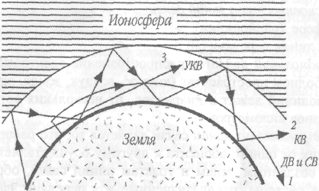
ции (радио- и телевещание) с неограниченным числом слушателей и зрителей.
Основные недостатки РЛ:
•зависимость ка
чества связи от сос
тояния среды пере
дачи и сторонних
электромагнитных полей;
Рис. 1.1. Распространение различных типов радиоволн
• низкая скорость
передачи;
- невысокая электромагнитная совместимость в диапазоне метровых волн и выше;
• сложность аппаратуры передатчика и приемника;
• узкополосность систем передачи, особенно на длинных волнах и вы-ше (отношение $Δ$f/f_{H} (0,1÷0,6), где $Δ$f - ширина полосы частот информационного сигнала; f_{H} - частота несущей радиосигнала).
Для уменьшения последнего недостатка осваиваются более высокие частоты (СМ, ОВ), что позволяет резко увеличить абсолютное значение $Δ$f, а следовательно, повысить пропускную способность радиоканалов, создать узконаправленные системы радиосвязи на базе использования направленных антенн и лазерных устройств.
Радиолинии можно разделить на:
- линии радиосвязи (РЛ);
- радиорелейные линии (РРЛ);
- спутниковые линии связи (СЛ).
Линии радиосвязи, работающие на ДВ, СВ, KB, позволяют осуществить связь на большие расстояния, но имеют низкую пропускную спо-
собность и подвержены помехам. Они используются для радиофикации, а также для связи между континентами и с труднодоступными районами.
Радиорелейные линии работают на дециметровых-миллиметровых волнах в пределах прямой видимости. Они представляют собой цепочку ретрансляторов, устанавливаемых примерно через каждые 50 км (рис. 1.2). Высота мачт приблизительно 50÷70 м. РРЛ позволяют получить большее количество каналов (300÷1920) на большие расстояния (до 12500 км). Они получили широкое применение для телевидения, радиофикации и связи.
РРЛ в меньшей степени подвержены помехам, обеспечивают достаточно устойчивую и качественную связь, хотя степень защищенности передачи по ним недостаточна.
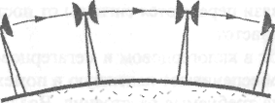
Спутниковые линии связи
используют, как и РРЛ,
сантиметровый диапазон волн.
СЛ действуют по принципу
ретрансляции сигналов, осу-
Рис. 1.2. Принцип работы радиорелейных линий
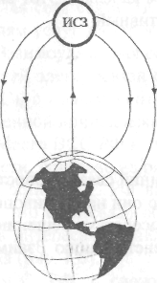
ществляемой аппаратурой,
расположенной на искусственном
спутнике земли (ИСЗ). Фактически
ИСЗ это ретранслятор
радиорелейной линии (рис. 1.3).
СЛ позволяют осуществить многоканальную связь на очень большие
расстояния.
Спутниковые линии применяются в первую очередь для передачи программ радиовещания, телевидения и полос газет в труднодоступные районы страны.
Достоинства СЛ:
- большая зона действия;
- передача информации на значитель- ные расстояния.
Недостатки СЛ:
- высокая стоимость запуска спутника;
- сложность организации дуплексной телефонной связи.
Направляющие линии передачи, или линии связи, могут быть разделены на два типа:
Рис. 1.3. Космическая связь с помощью ИСЗ
- проводные;
- волоконно-оптические.
Проводные, в свою очередь, подразделяются на кабельные (КЛ) и воздушные (ВЛ).
У проводных ЛС направляющие системы образуются системами проводник-диэлектрик, а волоконно-оптические (ВО) представляют собой диэлектрические волноводы, направляющая система которых состоит из диэлектриков с различными показателями преломления.
Основные достоинства направляющих линий связи:
• высокое качество передачи сигналов;
- высокая скорость передачи;
- защищенность от влияния сторонних полей;
- простота оконечных устройств.
Недостатки направляющих ЛС:
- высокая стоимость капитальных и эксплуатационных расходов;
- длительные сроки установления связи.
В настоящее время по линиям связи передаются сигналы от постоянного тока до оптического диапазона частот.
Проводные линии связи работают в килогерцовом и мегагерцевом диапазонах частот. Кабельные линии обеспечивают надежную и помехо-защищенную многоканальную связь на требуемые расстояния. Воздушные линии в настоящее время имеют ограниченное использование из-за низкой пропускной способности, недостаточной помехозащищенности от внешних и взаимных помех, подверженности атмосферно-климатическим воздействиям.
Волоконно-оптические линии связи (ВОЛС) представляют собой системы для передачи световых сигналов микрометрового диапазона волн (длина волны $λ$=0,8÷1,6 мкм) по оптическим кабелям. Этот вид линий связи рассматривается как наиболее перспективный.
Достоинствами ВОЛС являются:
низкие потери;
- большая пропускная способность;
- малые массы и габариты;
- экономия цветных металлов;
- высокая степень защищенности от помех.
На рис. 1.4 представлена классификация линий связи. Сопоставляя линии связи и радиолинии, следует отметить, что они не противопоставляются друг другу, а дополняют друг друга, способствуя решению глобальной задачи - созданию, развитию и совершенствованию Взаимоувязанной сети связи России.
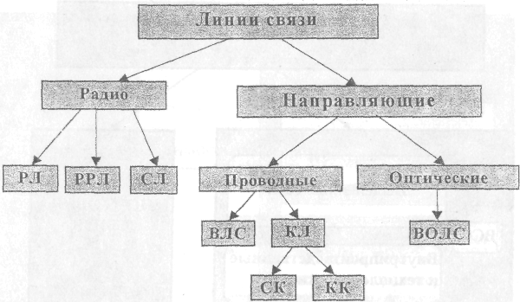

Рис. 1.4. Классификация линий связи
1.2. Построение сети связи страны
Основой электросвязи Российской Федерации является Взаимоувязанная сеть связи (ВСС РФ), обеспечивающая предоставление пользователям услуг электросвязи (ЭС) на всей территории страны.
Взаимоувязанная сеть связи - комплекс технологически сопряженных сетей электросвязи общего пользования (ОП) и ведомственных сетей (ВС), с общим централизованным управлением, независимо от ведомственной принадлежности и форм собственности [2].
Место ВСС РФ в связи Российской Федерации и в электросвязи, в частности, показано на рис. 1.5.
Состав ВСС РФ вытекает из определения, данного в Законе «О связи»: это сети связи общего пользования, ведомственные сети и сети связи в интересах управления, обороны, безопасности и охраны правопорядка (рис. 1.6).
ВСС РФ - сложное организационно-техническое сооружение, имеющее несколько этажей (уровней) функционирования, поддержанных системами управления и соответствующими техническими средствами производителей оборудования. Она может быть представлена в виде пространственной конструкции, отражающей архитектуру связаны
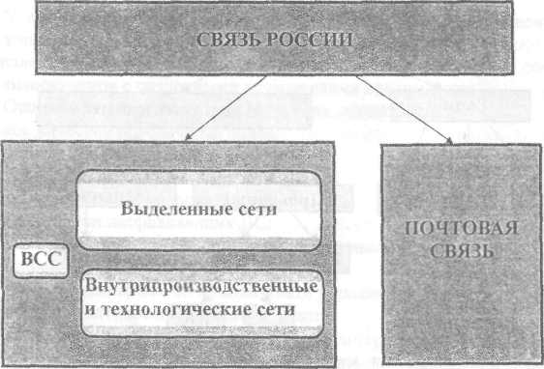

Рис. 1.5. Структура связи России
между собой каналами (некоммутируемыми и коммутируемыми), а также уровень пользователей, которым сеть предоставляет услуги. Слева - операторы, управляющие посредством подсистем управления функционированием уровней: справа - изготовители оборудования, благодаря поставкам новой аппаратуры которых обновляются технические средства каждого уровня.
Как видно из рис. 1.7. ВСС является трехуровневой структурой, первым уровнем которой является первичная сеть, вторым - вторичные сети, а третьим - системы (службы) электросвязи определенного вида в зависимости от видов предоставляемых услуг.
Технической основой первичной сети являются технические средства систем передачи (линии связи и каналообразующая аппаратура). вторичных сетей - технические средства коммутации и обработки информации, систем (служб) электросвязи - оконечное оборудование пользователей и узловое оборудование служб.
По видам сетей и служб электросвязи в настоящее время в структуру ВСС РФ входят следующие системы электросвязи общего пользования:
- система телефонной связи (СТФС);
- система телеграфной связи (СТТС);
- система факсимильной связи (СФС);
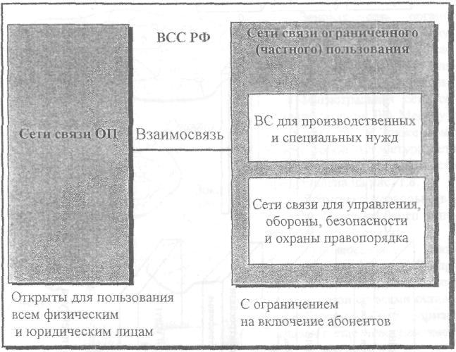

Рис. 1.6 Состав ВСС РФ
- система передачи газет (СПГ); • система передачи данных (СПД);
- система распределения программ звукового вещания (СРПЗВ);
- система распределения программ телевизионного вещания (СРПТВ).
В процессе развития перечень систем электросвязи, образующих ВСС РФ, будет претерпевать существенные изменения в результате интеграции ряда служб и образования новых.
В составе ВСС РФ должны бьпъ созданы информационно-вычислительные ресурсы подсистем управления и интеллектуальной платформы для предоставления абонентам расширяющегося набора услуг в заданное время и в заданном месте.
По территориальному признаку и назначению первичные и вторичные сети подразделяются на магистральные (междугородные), внутризоновые (зоновые) и местные сети. Часть магистральных сетей образуют участки международных сетей.
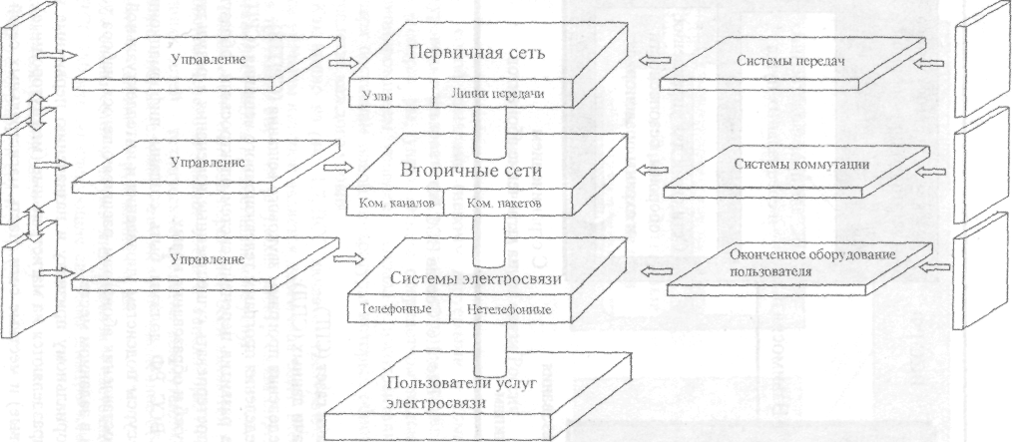

Рис 1.7. Архитектура ВСС РФ
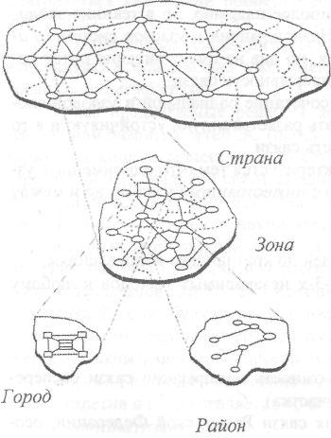
Зоновая сеть организуется в пределах одной - двух областей (республик, краев). Местная сеть включает сельскую связь и городскую связь.
Магистральная сеть соединяет столицу РФ Москву с центрами зон, а также зоны между собой. Структура сети связи страны схематически представлена на рис. 1.8.
Возможно несколько вариантов структурного построения сетей связи:
1) полносвязное (каж-дый с каждым) (рис. 1.9), при
котором любой узел имеет
прямые связи со всеми осталь-ными узлами. Этот вариант
называют еще непосредствен-ным соединением;
Рис. 1.8. Структура сети связи страны
2) узловое, при котором
несколько пунктов группиру-ются в узлы, а последние соединяются между собой (рис. 1.10);
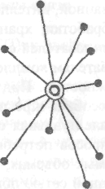
3) радиальное, при котором имеется лишь один узел с расходящимися линиями по радиусам к другим пунктам (рис. 1.11).

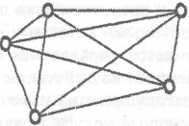
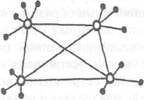

Рис. 1.9. Полносвязное построение сети связи
Рис. 1.10. Узловое построение сети связи
Рис. 1.11. Радиальное построение сети связи

Полносвязное соединение наиболее надежно, но в технико-экономическом отношении невыгодно. Неэкономична и узловая система. Радиальная система наиболее дешевая, но она не имеет никаких путей резервирования и не обеспечивает непрерывности связи.
Наилучшие результаты дает сочетание радиальной и узловой систем. Такая система позволяет создать разветвленную, устойчивую и в то же время довольно экономичную сеть связи.
Радиально-узловая сеть характеризуется тем, что одноименные узлы соединяются линиями не только с нижестоящими узлами, но и между собой.
Её достоинства:
- обеспечение обходных связей по кратчайшим направлениям;
- возможность получения 2-3-х независимых выходов к любому
узлу связи;
- высокая гибкость;
- маневренность;
• высокая надежность (возможность организации связи беспере-бойной в обход при повреждении участка).
Исходя из роли и назначения связи Российской Федерации, особенностей ее функционирования в новых социально-экономических условиях, целевыми установками поэтапного развития ВСС РФ на период до 2005 г. следует считать:
- создание технической базы информатизации общества;
- обеспечение органов управления экономикой страны и обороны,
предприятий, организаций и других хозяйствующих субъектов, насе-ления средствами и услугами связи.
Достижение этих целей возможно путем создания высокоорганизованной, интеллектуальной, автоматизированной системы для передачи (обработки, хранения) между различными оконечными устройствами пользователей сообщений разнообразных видов и предоставления пользователям комплекса определенных услуг с требуемыми качеством и надежностью. Под высокоорганизованной понимается управляемая сеть, способная к реконфигурации, устойчивая к внешним воздействиям. Интеллектуальная сеть - это сеть, адекватно реагирующая на изменения запросов потребителей, предоставляющая различные услуги в необходимых объемах, в нужном месте, в нужное время. Под автоматизированной сетью понимается сеть с высокой степенью автоматизации процессов управления, эксплуатации, установления соединений. Именно такой системой должна стать Взаимоувязанная сеть связи Российской Федерации в конце прогнозируемого периода.
ВСС РФ должна удовлетворять следующим требованиям:
- совершенствование и развитие сетей и служб ЭС должны рас-сматриваться как задачи пропорционального развития элементов ВСС
РФ;
- капитальные вложения должны быть минимальными, с учетом
наилучшего использования уже имеющихся основных фондов, в том
числе сооружений связи;
- все предлагаемые решения должны соответствовать мировым
тенденциям развития сетей ЭС (переход к сетям с интеграцией обслужи-вания, создание интеллектуальных сетей, сетей подвижной связи и уни-версальной персональной связи, введение услуг мультимедиа).
Как показывает мировой опыт, сети связи различных стран, вбирая огромные достижения научно-технической революции, новые технологии (появление лазеров, ЭВМ, микроэлектроники, цифровых и оптических методов передачи и обработки информации и мн. др.), развиваются эволюционным путем. Крупные сети, к которым относится и сеть связи России, будучи протяженными в пространстве, капиталоемкими, подобно другим транспортным системам (железнодорожным, энергетическим), являются консервативными системами.
Переход из одного состояния в другое, качественно новое, занимает десятилетия и осуществляется по следующим главным направлениям:
- автоматизация сетей;
- расширение номенклатуры и улучшение качества услуг, пре-доставляемых потребителям, создание новых служб;
- оптимизация сетей;
- повышение устойчивости функционирования сетей;
- их количественный рост.

1.3. Системы многоканальной передачи по линиям связи
На линиях связи организуются аналоговые (АСП) и цифровые (ЦСП) системы передачи информации [3].
Аналоговые системы передачи информации основаны на частотном разделении сигналов. С помощью электрических фильтров весь передаваемый спектр делится на частотные полосы. В качестве базового принят телефонный канал шириной 4 кГц - канал тональной частоты (ТЧ). Чем шире полоса частот, которую можно передать по линиям связи, тем больше можно получить каналов и дешевле их стоимость.
Цифровые системы передачи основаны на временном разделении каналов. В ЦСП передача по линии сигналов различных сообщений осуществляется поочередно, т.е. со сдвигом во времени. По линии распространяются импульсы определенной последовательности и длитель-
ности, образующие цифровые сигналы. Для этого все виды информации предварительно кодируют. В современных ЦСП наибольшее распространение получила импульсно-кодовая модуляция (ИКМ) с импульсами микросекундной и наносекундной длительности.
Достоинства ЦСП:
- большая дальность связи;
- облегченные требования к защищенности цепей;
- возможность создания единой интегральной системы связи;
- простота технологии производства аппаратуры ЦСП;
- возможность непосредственного ввода и скоростной обработки им-пульсной информации с помощью ЭВМ;
- автоматизация передачи данных.
Недостаток ЦСП: расширение полосы частот до 64 кГц на телефонный канал.
В настоящее время наибольшее распространение получили следующие системы передачи.
Аналоговые системы передачи:
• по коаксиальным кабелям: К-1920, К-3600, внедряются системы
К5400 и К10800 (цифры означают число каналов);
- по малогабаритным коаксиальным кабелям: К-300;
- по симметричным кабелям: К-60 и К-1020;
- по однокоаксиальному кабелю: К-120 и К-420.
Первые три группы АСП применяются на линиях магистральной связи, последняя, а также К-60 - на линиях зоновой связи.
Цифровые системы передачи:
- для магистральной сети связи по коаксиальным кабелям: ИКМ-
480 и ИКМ-1920;
- в зоновой сети: ИКМ-120;
- в городах для устройства многоканальных соединительных ли
ний между АТС: ИКМ-30.
- в сельской местности: ИКМ-15.
Для оптических линий связи предназначена ЦСП с аппаратурой:
- ИКМ-30 и ИКМ-120 - городская связь;
- ИКМ-480 - зоновая связь;
• ИКМ-1920 - магистральная связь.
Длина ретрансляционных (усилительных и регенерационных) участков (УУ) соответствует расстоянию между необслуживаемыми усилительными пунктами (НУП). В эти НУП подается дистанционно электропитание из обслуживаемых усилительных пунктов (ОУП).
Расстояние между ОУП – 200÷240 км. Общая дальность действия магистральной связи -12500 км, зоновой - 600 км. Для каждой системы передачи задается длина УУ и расстояние между ОУП.
Для аналоговых систем передачи задается линейный спектр в кГц. так, для К-60 он равен 12÷250 кГц, а для К-3600 – 812÷17600 кГц.
Для цифровых систем задается скорость передачи в Мбит/с Так, для ИКМ-30 - 2,05 Мбит/с, а для ИКМ-1920 - 140 Мбит/с.

1.4. Направляющие системы передачи
В настоящее время наряду с широким применением кабелей полу-чили развитие также другие средства передачи информации, такие как волноводы, световоды, линии поверхностной волны, сверхпроводящие и ленточные кабели и др. Все они объединены под общим названием - направляющие системы (НС).
Направляющая система - это устройство, предназначенное для передачи электромагнитной энергии в заданном направлении. Таким канализирующим свойством обладают проводник, диэлектрик и любая граница раздела сред с различными электрическими свойствами (металл - диэлектрик, диэлектрик-воздух и др. ).
Современные НС передачи высокочастотной энергии разделяются на:
- воздушные линии связи (ВВЛ);
- симметричные кабели (СК);
- коаксиальные кабели (КК);
- сверхпроводящие кабели (СПК);
- волноводы (В);
- световоды (С), оптические кабели (ОК);
- линии поверхностной волны (ЛПВ);
- диэлектрические волноводы (ДВ);
- ленточные кабели (ЛК), полосковые линии (ПЛ);
• радиочастотные кабели (РК).
Схематически основные направляющие системы представлены на рис .1.12.
Воздушные линии и симметричные кабели относят к группе сим-метричных цепей. Отличительной особенностью таких цепей является наличие двух проводников с одинаковыми конструктивными и электрическими свойствами. Известные конструкции СК содержат от 1×2 до 2400×2 жил под общей защитной оболочкой.
В коаксиальном кабеле цилиндрический сплошной проводник концентрически расположен внутри другого проводника, имеющего форму малого цилиндра. Внутренний проводник изолируется от внешнего с помощью различных изоляционных прокладок (шайбы, баллоны, кордели и др.).
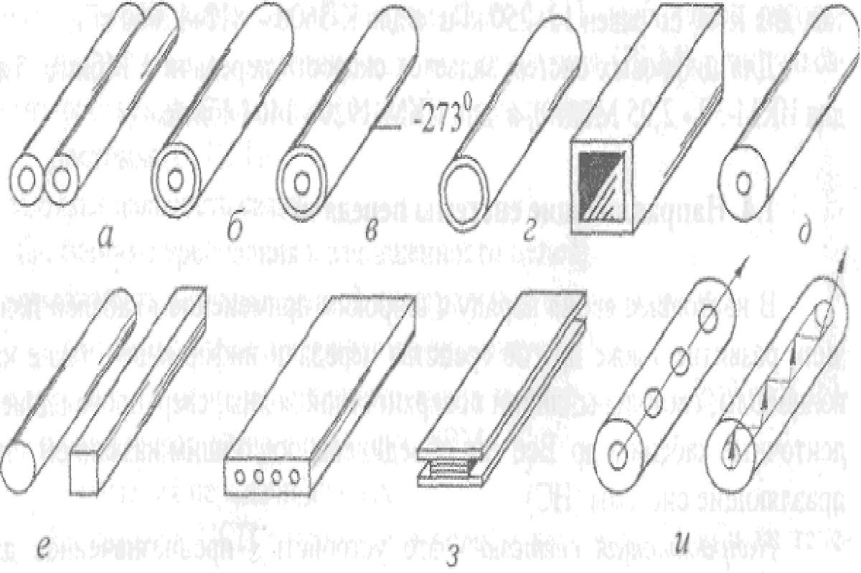

Рис 1.12 Конструкции направляющих систем
а-симметричная цепь; б - коаксиалъный кабель; в- сверхпроводящий
кабель; г-волноводы; д-линия поверхностной волны;
е- диэлектрические волноводы; ж—ленточный кабель;
з- неласковая линия; и—световоды (линзовый, волоконный)
Волновод представляет собой полую металлическую трубу круглого, эллиптического или прямоугольного сечения, изготовленную из хорошо проводящего материала. Оптический кабель представляет собой структуру из оптических волокон-световодов, объединенных в единую конструкцию.
Сверхпроводящий кабель имеет коаксиальную конструкцию весьма малых габаритов, помещенную в условия низких отрицательных температур (-269°С).
Линия поверхностной волны представляет собой одиночный металлический провод, покрытый высококачественной изоляцией (полиэтиленом).
Диэлектрический волновод - это стержень круглого или прямоугольного сечения, выполненный из высокочастотной пластмассы (полиэтилена, стирофлекса).
Полосковая линия состоит из плоских ленточных проводников с расположенной между ними изоляцией. Разновидностью этой линии является ленточный кабель, содержащий большое число проводников, расположенных в одной плоскости. Радиочастотные кабели имеют коаксиальную, симметричную или спиральную конструкцию.

ДВ, ПЛ и РК имеют локальное назначение и используются в
качестве фидеров передачи энергии на короткие расстояния от антенн к аппаратуре.
ЛВП предназначена, в основном, для устройства телевизионных ответвлений от магистральных кабельных и радиорелейных линий небольшой протяженности (до 100 км).
Остальные направляющие системы применяются для организации магистральной высокочастотной связи на большие расстояния и для передачи различных видов современной информации.
Большое значение имеют частотные диапазоны различных направляющих систем:
ВЛС используются в диапазоне до 10⁵ Гц;
- СК- до 10⁶ Гц;
- КК - до 10⁸ Гц для магистральной связи и до 10⁹ Гц — для устройства антенно-фидерных трактов;
- СПК -до 10⁹Гц;
- В - от 10⁹ до 10¹¹Гц;
- ДВ -от 10¹⁰до 10¹²Гц;
- ЛПВ -от 10⁸до 10⁹Гц;
- ОК-от10^{!4}до 10¹⁵Гц;
- ПЛ-от10⁷до10⁹Гц.
Чем более высокий диапазон частот можно передать по направляющей системе, тем больше можно образовать каналов связи и более экономичной будет передача информации.

2. ПЕРСПЕКТИВЫ РАЗВИТИЯ ВЗАИМОУВЯЗАННОЙ СЕТИ СВЯЗИ РОССИИ
2.1. Стратегия развития первичной сети
Основной принцип, который закладывается в стратегию развития первичной сети, состоит в том, что оно происходит на базе как проводных (в первую очередь, волоконно-оптических, а также коаксиальных и симметричных кабелей), так и радиосредств - радиорелейных линий прямой видимости, тропосферных, спутниковых линий [5].
Основная тенденция развития сетей электросвязи в мире - их цифровизация на основе цифровых коммутационных систем передачи. Так, уровень цифровизации магистральных сетей в 1992 г. составил в США 90%, в Италии и Великобритании - 100%, в Японии будет доведен до 100% к 2015 г., в Швеции - до 100% к 2003 г.
При этом развитие национальных первичных сетей передовых стран планируется на основе преимущественного применения волоконно-оптических систем передачи (ВОСП) кольцевых структур. Первичная сеть ВСС РФ должна развиваться на базе комплексного использования проводных средств связи и радиосредств (радиорелейных и спутниковых). В табл. 2.1 представлен прогноз развития первичной сети до 2005 года. Удельный вес каналов, организованных с использованием симметричного кабеля, резко уменьшается, при этом достаточно высоким остается удельный вес каналов, организованных по коаксиальным кабелям, и незначительно увеличивается удельный вес каналов на радиорелейных линиях внутризоновых сетей. На магистральных (МС) и внутризоновых (ВЗС) сетях предусматривается значительный прирост каналов за счет внедрения ВОСП. Отметим, что намеченные соотношения, возможно, изменятся благодаря возрастанию значения спутниковых систем передачи, новые типы которых интенсивно разрабатываются сегодня.
Основным направлением совершенствования первичной сети должно стать внедрение цифровых систем передачи. В табл. 2.1 приведены удельные веса каналов ЦСП, организованных на МС, ВЗС и местных сетях. К концу 2005 года на МС цифровые каналы должны составить 35%, на ВЗС - 87%, на городской первичной сети - 95 %, на сельской - 85%.
На МС на базе ЦСП должна быть создана магистральная цифровая первичная сеть (МЦСП), образующая непрерывные цифровые каналы передачи и сетевые тракты.
Если сегодня основная задача цифровизации местных и внутризоновых сетей - увеличение объемов и улучшение качества аппаратуры, то
Таблица 2.1

Наименование показателя |  | Значение показателя, по годам, %
 |  | 1995 |  | 2000 |  | 2005
Удельный вес каналов, организованных по
- • | симметричным кабелям (МС/ВЗС) | 12/42 |  | 9/30 | 7/23
 | коаксиальным кабелям (МС/ВЗС) | 52/20 |  | 45/20 | 38/13
 | радиорелейным линиям (МС/ВЗС) | 30/18 |  | 28/17 | 27/19
 | волоконно-оптическим линиям (МС/ВЗС) | 3/8 |  | 12/29 | 22/42
 | спутниковым линиям (МС/ВЗС) | 3/7 |  | 5/4 | 6/З
 | - воздушным линиям (ВЗС) |  | 5 | 0,2 | -
Удельный вес каналов ДСП на сетях:
 | магистральной | 9,3 |  | 23 | 35
 | внутризоновых | 31 |  | 70 | 87
 | городских | 70 |  | 85 | 95
 | сельских | 58 |  | 75 | 85
на МС дело обстоит по-другому. Цифровизация МС находится на начальной стадии, и решение задачи цифровизации МС зависит от выбора правильной стратегии. В мировой практике существует три способа цифровизации сети:
- «прагматический» - ЦСП по мере их производства и поставки внедряются в произвольных местах сети там, где это оправдано технико-экономическими соображениями и где они могут использоваться для развития сети (в этом случае ЦСП не образуют связанную цифровую сеть);
- «островной» или «кустовой» - ЦСП целенаправленно внедряются в
регионах, где в первую очередь имеется потребность в цифровых ка-налах, образуя цифровые зоны, которые по мере их развития соеди-няются друг с другом, образуя цифровую сеть;
- «наложения» - предусматривает создание цифровой первичной сети,
работающей параллельно с существующей аналоговой сетью и охва-тывающей всю территорию страны.
Все три способа позволяют решать задачу создания МЦПС, однако целесообразность применения какого-либо из них обусловлена результатами технико-экономических исследований.
Анализ трех способов показал, что для МС наиболее предпочтителен третий способ, который обеспечивает минимальное количество аналого-цифровых преобразований при сопряжении цифровой сети с существующей аналоговой сетью, что, в свою очередь, минимизирует объе-
мы дефицитного оборудования стыков и позволяет получить наилучшие качественные показатели смешанных (аналого-цифровых) трактов. Наиболее экономичным вариантом реализации этого способа является создание «цифровых хребтов», пересекающих территорию с запада на восток и с севера на юг. От «цифровых хребтов» с большой пропускной способностью (например, 565 Мбит/с) целесообразно организовать отводы цифровых потоков к узлам коммутации и другим потребителям МС с меньшими скоростями (140, 34 Мбит/с).
Как следует из табл. 2.1, существующая первичная сеть построена, в основном, с использованием металлических кабелей: симметричных и коаксиальных. Вследствие отставания развития ВОСП продолжается прокладка новых кабелей с металлическими парами, однако прокладка таких кабелей должна сокращаться по мере внедрения систем передачи на оптических кабелях (ОК).
Анализ состояния МС и ВЗС России показал, что коаксиальные и симметричные кабели используются неэффективно (на сети применяются устаревшие малоканальные системы передачи К-60, К-300, К-1920), что создает большие резервы для этих сетей за счет реконструкции существующих линий и оснащения их аппаратурой современных ЦСП, а при технико-экономическом обосновании допускается использование многоканальных АСП типа К-5400 и К-1020С. Состояние основной массы кабелей на МС не препятствует реконструкции.
Для реконструкции коаксиальных и симметричных кабелей на МС и ВЗС сегодня разработана вся номенклатура современных ЦСП, ориентированных в зависимости от числа каналов на кабели соответствующих типов. Указанные ЦСП представляют собой продукцию как отечественных предприятий, так и иностранных фирм, специально созданную для применения в России и других странах СНГ. Ниже перечислены основные типы ЦСП, рекомендуемые для оборудования ими металлических кабелей: четверичные, типа ИКМ-1920×2 - для коаксиальных кабелей с парами нормального диаметра (КМ-4 и КМ-8/6); третичные, типа ИКМ-480×2 - для малогабаритных коаксиальных кабелей МКТ-4 и малогабаритных коаксиальных пар кабеля КМ-8/6; третичные, типа ИКМ-480С -для симметричных высокочастотных кабелей МКС; вторичные, типов ИКМ-120×2 или ИКМ-120 - для одночетверочного кабеля ЗК.
Внедрение ЦСП на МС должно четко планироваться с тем, чтобы создавать непрерывные цифровые тракты с цифровыми транзитами. В противном случае на сети неизбежны многократные преобразования «аналог-цифра» (требующие, как отмечалось, специального оборудования), удорожающие сеть и снижающие качество связи. Однако долговременная ориентация на реконструкцию кабелей с металлическими парами нерациональна из-за большого перерасхода аппаратуры на линей-
ный тракт (так, реконструкция линий связи, организованных на кабелях с металлическими парами, по сравнению со строительством ВОЛС приводит к значительному увеличению расхода аппаратуры линейного тракта. Например, СП ИКМ-480С требует в 88, а ИКМ-1920×2 - в 12 раз больше регенераторов, по сравнению с аппаратурой ВОСП на 140 Мбит/с) и из-за более трудного достижения необходимых качественных показателей каналов по сравнению с использованием ВОСП.
Важное место в техническом перевооружении сети электросвязи в мире занимает волоконно-оптическая технология, обеспечивающая дальнейшее повышение скорости передачи, качества и надежности сети при одновременном повышении ее эффективности. Ожидается, что объем производства и внедрения волоконной технологии в ближайшее время утроится.
Для эффективного использования ВОСП на первичной сети в перспективе целесообразно осуществить мероприятия, позволяющие сконцентрировать потоки нагрузок, а путем изменения структуры сети, объединения МС и ВЗС сетей (а в дальнейшем, может быть, и отдельных местных сетей) строить в меньших объемах, но более мощные линии передач (ЛП). Этот принцип, который лежал в основе развития магистральной сети ранее, сохраняется и на будущее. Считается, что наибольшее распространение в период до 2000-2005 г.г. найдут ВОСП на скорости 34 и 140 Мбит/с для внутризоновой сети. Что касается магистральной сети, то здесь будут преобладать скорости передачи 140. …565 Мбит/с и даже 2,5 Гбит/с.
При необходимости увеличения пропускной способности сооруженных линий могут применяться методы спектрального разделения каналов. Следует сказать, что возможности ВОСП далеко не исчерпаны в направлении увеличения как широкополосности, так и длины регенерационных участков (освоение более длинноволновых диапазонов, когерентный прием, применение квантовых усилителей, использование эффектов нелинейности при распространении волн и пр.). Это позволяет утверждать, что ВОСП еще долгое время будут занимать ведущее место среди средств передачи и коммутации информационных сообщений.
Возможности волоконно-оптической технологии столь велики, что ВОСП могут успешно применяться буквально на всех участках первичной сети, в том числе на городской и сельской сетях для организации соединительных и абонентских линий. Что касается ГТС, для них особенно привлекательна идея создания на базе ВОСП интегральной абонентской первичной сети, объединяющей телефонные сети, сети передачи сигналов проводного звукового и телевизионного вещания. Однако эффект влияния широкополосных ВОСП на структуру сети, ее управление и обслуживание требует дальнейшего изучения.
Дальнейшее развитие цифровых систем передачи связано с появлением качественно новой синхронной цифровой иерархии (СЦИ), которая позволит оптимально сочетать процессы высококачественной передачи информации с автоматизированным управлением, контролем и обслуживанием сети в рамках единой системы. Предусматриваемая системой СЦИ возможность организации многократных вводов и ответвлений цифровых потоков позволит в перспективе строить экономичные, надежные и живучие сети, использующие линейные, кольцевые и разветвленные структуры с несколькими пунктами выделения. Системы СЦИ обеспечат согласование в пределах одной сети существенно различающихся между собой ЦСП американского и европейского стандартов, что может оказаться полезным при необходимости использования аппаратуры, импортируемой из разных стран.
Системы СЦИ оборудуются на волоконно-оптическом кабеле и радиорелейных линиях. Предполагается использовать СЦИ на МС, ВЗС и местных городских сетях (на территории крупных городов) при соответствующем технико-экономическом обосновании.
Спутниковые системы передачи на первичной сети. Сегодня доля протяженности каналов ТЧ, организованных с помощью спутниковых систем передачи (ССП), на первичной сети невелика и составляет около 3%. Это объясняется малой пропускной способностью действующих искусственных спутников Земли и более эффективным использованием их для передачи сигналов телевидения (ТВ) и звукового вещания (3В). Пока прогнозом развития первичной сети (см. табл. 2.1) предусматривается сохранение этого соотношения. Однако в последние годы благодаря применению новых технологий появились возможности для создания значительно более мощных космических аппаратов (КА) с пропускной способностью в сотни тысяч цифровых каналов.
Это позволяет надеяться, что на будущей сети ССП займут более достойное, чем сейчас, место. Поэтому, по мере разработки нового парка КА, уточнения их параметров можно предусмотреть более широкое (до 20-30%) использование ССП. Учитывая многие достоинства ССП, с их помощью можно успешно решать задачи ускоренной телефонизации труднодоступных и малонаселенных районов, создания системы непосредственно ТВ вещания, обеспечения связью районов в чрезвычайных ситуациях, подвижных объектов. Каналы и тракты ССП могут использоваться для взаимного резервирования цифровых трактов наземных систем передачи.
Спутниковые системы передачи могут строиться на основе малых, средних и тяжелых космических платформ с применением аппаратов на геостационарных, высокоэллиптических (до 50000 км) и низких (до 2000 км) орбитах.
Сети связи представляют собой очень сложный и капиталоемкий объект, проектирование которого без применения математических методов оптимизации приводит к неэффективному использованию капитальных вложений и невозможности достичь требуемого уровня функционирования сети. Первичная сеть ВСС среди сетей других стран является по своим масштабам уникальной.
Наиболее протяженной частью первичной сети является магистральная сеть. По протяженности каналов магистральная сеть составляет примерно 85% от протяженности каналов всей первичной сети. Поэтому МС представляет собой не только капиталоемкий, но сильно протяженный в пространстве объект. Отсюда ясно, сколь важно применение оптимизационных методов для совершенствования и развития ВСС, и в первую очередь, МС. Оптимизационные методы расчета сетей связи давно и широко применяются за рубежом.
В нашей стране работы по использованию оптимизационных методов проводятся в течение ряда лет применительно как к первичной, так и ко вторичным сетям (телефонной, телеграфной, звукового вещания).
Основные задачи, связанные с оптимизацией первичных сетей, могут быть сформулированы следующим образом:
1. Определение оптимальной структуры МС и ВЗС на перспекти-ву.
- Определение динамики развития МС и ВЗС (реконструкция, но-вое строительство) на базе перспективной техники.
- Оптимальное распределение каналов и трактов на МС.
- Оптимизация перераспределения каналов и трактов на МС.
- Оптимизация ежегодного распределения каналов на МС с уче-том новых потребностей и использования вновь вводимых емкостей (за-дача ежегодного формирования).
- Текущая перестройка МС и ВЗС для организации дополнитель-ных связей - конференций, съездов и т.д. (задача текущего формирова-ния).
7. Определение оптимальных емкостей линий передачи и узлов
МС и ВЗС с учетом вероятностного характера исходных данных по по-требностям в каналах.
- Проектирование и оптимизация резервных каналов и трактов.
- Оптимизация размещения подвижных резервных сетевых узлов.
При проектировании местных первичных сетей должен решаться
практически тот же объем указанных задач.
Во всех задачах предполагается, что сеть должна охватывать также частные и ведомственные первичные сети, а в перечень потребностей в ка-
налах и трактах должны быть включены потребности новых коммерческих структур и ведомств.
Очевидно, что перечисленные задачи объемные, сложные. Это обусловлено в первую очередь огромными размерами сетей, а также большим числом ограничений и требований, которые необходимо соблюдать при решении поставленных задач. Поэтому, как правило, каждая задача, по существу, распадается на ряд подзадач, комплексное и взаимоувязанное решение которых и приводит к решению всей задачи.
Кроме того, оптимизация первичных сетей является составной частью оптимизации ВСС, которая включает в себя и оптимизацию вторичных сетей. Результаты очередной оптимизации первичной сети являются исходными данными для дальнейшей работы по оптимизации вторичных сетей. Уточнение расчетов первичной и вторичной сетей должно производиться до получения оптимального варианта расчета.
В табл. 2.2 представлены основные количественные показатели развития первичной сети.
Таблица 2.2

Показатели | На конец года
Показатели | 1993 | 1995 | 2005
Протяженность каналов ТЧ, млн. кан.:  - всего на сетях  - на магистральной  - внутризоновых | 279,0 253,0 26,0 | 354,8 351,4 33,4 | 768,8 649,4 119,4
Рост протяженности линий:  - магистральной  - внутризоновых | 1 1 | 1,02 1,09 | 1,41 1,8
2.2. Стратегия развития телефонной сети общего пользования
Главные цели развития телефонной сети общего пользования (ТФСОП) можно сформулировать так [6]:
- достижение такого уровня телефонизации, при котором обеспе-чивается ускоренное развитие производительных сил страны, ее инфор-матизации. По современным представлениям, этот уровень - 40%, т.е. 40
телефонных аппаратов (ТА) на 100 жителей;
- улучшение качества работы всей системы телефонной связи.
Должны быть достигнуты достаточно высокие показатели функционирования сети: время установления соединений - не более 5 - 10 с, коэффициент ошибок при передаче цифровой информации - не более 10⁻⁶, потери при установлении соединений от абонента до абонента (без учета занятости вызываемого абонента) - не более 5%; обеспечено пре-
доставление новых видов услуг (подвижная связь, персональный радиовызов, передача данных, телематические услуги).

Стратегия развития ТФСОП предусматривает:
• внедрение программно-управляемых цифровых коммутацион-ных станций на всех уровнях существующей сети, в координации с пла-нами цифровизации первичной сети наиболее экономичным путем в на-правлении «сверху вниз»: УАК—>АМТС—>АТС;
- полную замену до 2000 г. декадно-шаговых станций, постепен-ную замену координатных станций на цифровое оборудование при ис-пользовании преимущественно цифровых каналов и линий;
- переход от существующей аналоговой телефонной сети к анало-го-цифровой и ее расширение на 10-20 млн. абонентов. Для этого долж-ны быть осуществлены практические меры по реализации программы
«Российский народный телефон», включающей комплекс мероприятий
по предоставлению относительно дешевых телефонов социально неза-щищенным слоям населения, с ориентацией городских телефонных се-тей, главным образом, на высокоэффективное и относительно дешевое
коммутационное оборудование отечественных разработок (С-32);
- создание до 2005 г. наложенной цифровой сети связи общего
пользования емкостью до 3 млн. абонентов. Эта сеть, предназначенная
для пользователей коммерческих структур, должна быть увязана с суще-ствующей телефонной сетью на всех уровнях иерархии (местном, внут-ризоновом, междугородном), а также по методам управления, по нуме-рации, сигнализации, синхронизации;
- организацию на основе цифровой сети связи общего пользования (ЦСС ОП) цифровой сети с интеграцией обслуживания (ЦСИО) на принципах ISDN для небольшой части абонентов (1-2 млн.), главным образом, для органов государственного управления;
- создание других перспективных коммутируемых сетей с исполь-зованием оптических коммутационных элементов, методов пакетной-передачи ATM, построенных на принципах широкополосной ЦСИО
(ШЦСИО);
- широкое использование радиодоступа и волоконно-оптической
технологии на абонентских линиях;
- развитие сетей подвижной связи, главным образом сотовых, а
также радиальных, транкинговых, радиовызова;
- создание сетей универсальной персональной связи;
- совершенствование существующей сети путем создания интеллектуальной платформы и создание новых интеллектуальных сетей. Интеллектуальная платформа будет универсальной для сетей различного вида (ЦСИО. подвижной связи, персональной связи);
- достижение пропорциональности в развитии международной,
междугородной и местных телефонных сетей;
- оптимальное применение коммутационного оборудования, в том
числе импортного, обеспечивающее реализацию всех заложенных в него
возможностей;
- применение системы сигнализации по общему каналу на всех
участках сети;
- динамическое управление потоками нагрузки на телефонной се-ти;
- усовершенствование системы технического обслуживания – соз-дание центров техобслуживания, центров генерации программ;
- обеспечение устойчивости работы и надежности всех элементов
сети и в первую очередь узлов коммутации;
- развитие научной базы проектирования сети (разработка методов автоматизированного планирования) и создание баз сетевых данных.
В процессе эволюции должна измениться структура междугородной сети - от иерархической с обходами, создание которой должно быть закончено к 2000 г., к неиерархической (2010 г.). На внутризоновых и местных сетях в прогнозируемом периоде сохранится иерархическая структура.
С учетом всевозрастающих потребностей в международной и междугородной связи делается акцент на первоочередное быстрое развитие именно этих сетей. Должен быть реализован механизм направления доходов от междугородной и международной связи на последующее развитие местных сетей.
Рассмотрим особенности развития наиболее перспективных сетей, базирующихся на новых технологиях.
Интеллектуальная сеть. Идея интеллектуальной сети (ИС) заключается в создании интеллектуальной надстройки в виде базы данных над транспортной сетью с целью расширения объема и увеличения числа видов услуг.
Набор услуг, предоставляемых коммутационными станциями, трудно расширяем с течением времени, т.е. статичен. Он не может быть изменен в процессе эксплуатации без вмешательства в программное обеспечение станции. Именно поэтому задача расширения услуг может быть решена иным путем - созданием интеллектуальной надстройки к существующим сетям или созданием интеллектуальных сетей. Структура ИС показана на рис. 2.1.
Технология ИС будет внедряться в стационарную телефонную сеть, сети подвижной связи, цифровые сети с интеграцией обслуживания и др.
Сети подвижной связи (СПС). К числу услуг телефонной связи, пользующихся большим спросом у представителей делового сектора, от-
носятся услуги подвижной связи. Ее развитие будет осуществляться в России в направлении создании наземных и спутниковых сетей. Место каждой из этих составляющих и классификация сетей показаны на рис. 2.2.
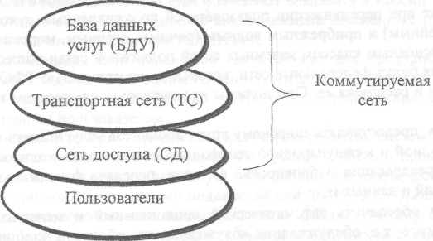

Рис. 2.1. Структура интеллектуальной сети
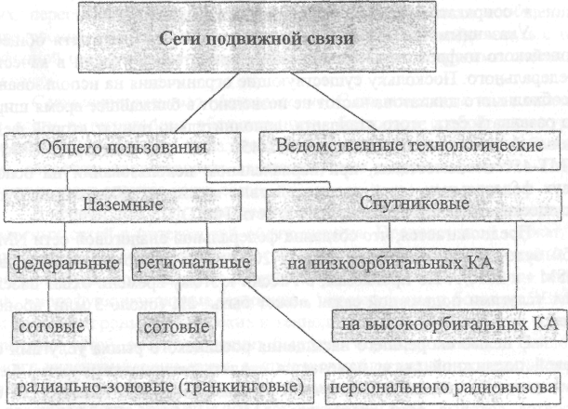

Рис. 2.2. Структура сети подвижной связи
Наземные СПС предназначены для предоставления услуг связи подвижным пользователям, находящимся в пределах населенных пунктов, их пригородов и прилегающих к ним развитых экономических зон, а также при передвижении пользователей по оживленным сухопутным (шоссейным) и прибрежным водным (речным, озерным, морским) трассам. Основным классом наземных сетей подвижной связи общего пользования будут федеральные сети, которые являются частью ТФСОП, дополняя и расширяя ее. Они должны удовлетворять следующим требованиям:
- предоставлять широкому кругу абонентов услуги местной, междугородной и международной телефонной связи, дополнительные услуги (переадресация и блокировка вызовов, передача факсимильных сообщений и данных и др.);
- обеспечить автоматический национальный и международный
«роуминг», т.е. обслуживание «блуждающего» абонента, приписанного
к другому центру коммутации СПС; предусматривать в перспективе ох-ват всех населенных пунктов и развитых экономических зон страны;
- предусматривать на обслуживаемой территории услуги связи
при возникновении чрезвычайных ситуаций;
- сопрягаться с сетами европейских стран.
Указанным требованиям полностью удовлетворяют сети общеевропейского цифрового стандарта GSM, принятого в России в качестве федерального. Поскольку существующие ограничения на использование необходимого диапазона частот не позволяют в ближайшее время широко развивать сеть этого стандарта, дополнительно принят второй федеральный аналоговый стандарт NMT-450. Так как стандарты GSM и NMT-450 несовместимы, при параллельном использовании на основе двух федеральных сетей взаимодействие между их абонентами будет осуществляться через стационарную сеть ТФСОП.
Предполагается, что создание федеральной аналоговой сети NMT-450 будет в основном завершено к 2000 г., а федеральной цифровой GSM - к 2010 г. По прогнозам, в России к этому времени охват населения услугами подвижной связи может быть 2% (около 3 млн. абонентов).
С целью скорейшего насыщения российского рынка услугами сотовой подвижной связи намечается создать региональные сети, базирующиеся на стандартах, отличных от федеральных. К таким сетям относятся сотовые сети стандартов AMPS, IS-54/56 (D-AMPS), 1S-95 (МДКР) и др., радиальные (радиально-зоновые, транкинговые) и сети персонального радиовызова. Зона обслуживания региональных сетей ограничивается территорией области (совпадающей с междугородной зо-
ной нумерации). Каждая региональная сеть обслуживает только пользователей, являющихся абонентами этой сети.
Сети персонального радиовызова предназначены для односторонней передачи сигналов вызова и сообщений мобильным абонентам. Имеющиеся технические средства позволяют создавать в России только региональные сети, охватывающие как отдельные населенные пункты, так и достаточно протяженные территории.
Спутниковые сети подвижной связи служат для предоставления услуг связи подвижным пользователям, находящимся в регионах РФ, не обеспеченных наземной подвижной связью общего пользования, а также стационарным пользователям.
В России до 2000 г. (в рамках Программы развития системы спутниковой связи и вещания Российской Федерации «Россия») предусматривается создать высокоорбитальную сеть подвижной связи, включающую геостационарную систему подвижной связи АРКОС, «Ямал», высокоэллиптическую систему подвижной связи «Маяк», систему «Зеркало» и др. Будут созданы низкоорбитальные сети подвижной связи «Сигнал», «Гонец» и КОСКОН, которые охватят территорию стран СНГ с перспективой глобального охвата территории Земли.
Спутниковые сети подвижной связи должны предоставлять пользователям различные виды услуг (телефонии, факсимиле, передачи данных, персонального радиовызова - пейджинга, обработки сообщений, определения местоположения пользователей) и взаимодействовать с телефонной сетью общего пользования (и, возможно, с другими системами связи).
Сети интегрального обслуживания. Сети, известные под названием «сети интегрального обслуживания», благодаря особой структуре, позволяющей изменять канальные ресурсы, предоставляемые абонентам, способны удовлетворить самые широкие запросы абонентов в получении всего спектра услуг связи.
В период до 2000 г. намечается создание узкополосных и широкополосных сетей с интеграцией обслуживания. Предпосылкой служат, с одной стороны, возрастающие потребности пользователей, связанные с доступностью терминального оборудования новых видов (рабочие станции, многофункциональные терминалы, персональные и большие ЭВМ), а с другой стороны, технические и технологические возможности создания таких сетей, обеспечивающих быструю передачу данных и файлов, услуги видеоконференц-связи, доступ к службам хранения видеоинформации и данных, выборку видеопрограмм, распределение ТВ программ, предоставление телевидения высокой четкости и т.д.).
Сети интегрального обслуживания сооружаются с использованием волоконно-оптических средств передачи, а также новых сетевых кон-
цепций, связанных с синхронной цифровой иерархией, асинхронным режимом переноса и с эффективной системой управления сетью электросвязи.
Количественные показатели развития телефонной сети общего пользования представлены в табл. 2.3.
Таблица 2.3

Показатели | На конец года
Показатели | 1993 | 1995 | 2005
Телефонные аппараты, млн. шт.
• всего | 25,0 | 29,24 | 62,12
• в том числе на ГТС | 22,0 | 25,26 | 52,7
• в том числе на СТС | 4,0 | 3,98 | 9,42
Телефонная плотность (число телефо-
нов на 100 жителей)
• всего | 17,0 | 19,4 | 39,0
• в том числе на ГТС | 19,4 | 21,7 | 43,5
• в том числе на СТС | 9,0 | 10,4 | 25,1
Исходящий телефонный обмен, млн.
разговоров в год
• междугородный | 1466,0 | 1800,0 | 4800,0
• международный | 20,0 | 71,9 | 290,6
Уровень автоматизации исходящего | 81 | 86 | 97
междугородного обмена, %

2.3. Перспективы развития сетей документальной электросвязи
В документальной электросвязи могут быть выделены четыре класса служб: передачи телеграмм, передачи газет; передачи данных и телематические службы [7].
Служба передачи телеграмм. Уже на протяжении ряда лет наблюдается тенденция снижения нагрузки традиционных телеграфных служб - передачи телеграмм, абонентского телеграфа (AT), Телекса.
Ожидается, что в перспективе (после 2005 г.), несмотря на появление новых сетей, сеть передачи телеграмм в небольших масштабах будет функционировать.
Продолжается процесс интенсивного объединения сетей абонентского телеграфа и Телекса. Объединенная сеть АТ/Телекс, которой также свойствен процесс падения нагрузки, в определенной части способна
проработать 10 и более лет, однако сеть придется перестраивать, выводя из нее выработавшиеся ресурсы коммутационных станций.
Для международного трафика объединенной сети АТ/Телекс в России намечено создать две новые международные станции Телекс - в С -Петербурге и Хабаровске.
Служба передачи газет в ближайшие годы должна претерпеть коренную перестройку, что связано, главным образом, с изменениями, происходящими в редакционно-издательской сфере, с внедрением компьютерных технологий. Факсимильный метод передачи выйдет из употребления. Передача газет превратится, в сущности, в передачу файлов между ЭВМ редакционно-издательских комплексов, т.е. в передачу данных.
Службы передачи данных (ПД) будут по-прежнему базироваться, главным образом, на телефонной сети общего пользования и сетях передачи данных с коммутацией пакетов. Качественные характеристики службы будут постоянно улучшаться в результате вывода из эксплуатации физически устаревших коммутационных станций (декадно-шаговых), систем передачи и внедрения новых.
Наилучшие условия для ПД, а также для передачи любых других нетелефонных сигналов создаются в сетях ЦСИО. Обмен будет вестись на скорости 64 кбит/с с весьма низким коэффициентом ошибок -10⁻⁶... 10⁻⁷ по битам.
Служба передачи данных по некоммутируемым каналам претерпит коренные изменения в городах с высокой плотностью абонентов. Будут создаваться цифровые сети некоммутируемых каналов, обеспечивающие пользователям широкий диапазон скоростей - 64 кбит/с и выше. В таких сетях как с помощью цифровых коммутационных станций, так и путем постоянных кроссовых соединений будут образовываться цифровые некоммутируемые (постоянные, полупостоянные) каналы между любой парой абонентов в городе. Дальнейшее развитие цифровых некоммутируемых сетей приведет к возможности доведения до абонентов цифровых каналов для нескольких услуг - передачи данных и, например, цифровой телефонии с пониженной скоростью (32 кбит/с и менее).
Широкое развитие локальных вычислительных сетей (ЛВС) обусловило необходимость обмена информацией между ними. В целях удовлетворения потребностей в высокоскоростном обмене (сотни кбит/с - единицы Мбит/с) до конца столетия будут созданы коммутируемые цифровые сети на принципах ретрансляции кадров (frame relay). Эти сети в перспективе охватят территорию всей страны.
Служба передачи данных по сетям с коммутацией пакетов будет развиваться в направлении улучшения качественных характеристик и доведения их до нормативных требований, что повлечет за собой рост
спроса на услуги этих сетей, к 2005 г. число абонентов должно составить ориентировочно 100 тыс.
На базе одной из сетей данных с коммутацией пакетов будет создана федеральная сеть передачи данных для обслуживания государственных органов, объединяющая (при необходимости) другие сети данных.
Телематические службы. Одно из важнейших направлений в документальной электросвязи - кардинальное улучшение функционирования служб Телефакс и Бюрофакс. Планируется:
- создание центров коммутации факсимильных сообщений, осно-ванных на методах накопления;
- использование для передачи факсимильной нагрузки сетей ПД с
коммутацией пакетов. Для этого сети передачи данных должны быть ос-нащены факсимильными серверами. Телефонная коммутируемая сеть
будет служить для доступа к факсимильным серверам;
• перевод максимально возможной части факсимильной нагрузки
на создаваемые высококачественные цифровые сети ЦСС ОП и ЦСИО.
Характерной особенностью станет широкое внедрение методов обработки сообщений. Средства обработки сообщений станут универсальной средой для передачи всех видов телематических нагрузок, не требующих интерактивного обмена. В дальнейшем средства обработки сообщений могут быть использованы в интересах как вновь возникающих служб (например, «голосовой почты»), так и модернизации старых, например, службы передачи телеграмм. Внедрение методов обработки сообщений позволит опереться также на универсальную терминальную среду, реализованную на персональных ЭВМ и служащую для приема и передачи всех видов информации - как алфавитно-цифровых, так и факсимильных.
Намечается развитие телематических служб, обеспечивающих доступ к банкам данных различного назначения. Наиболее крупной службой станет служба Видеотекс, она охватит всю страну. Для получения услуг пользователь должен будет обратиться к одному из центров службы Видеотекс, чтобы, опираясь на сеть ПД с коммутацией пакетов, осуществить соединение с требуемым банком данных. Доступ к центрам Видеотекса производится по сети ТФСОП (существующей аналоговой, ЦСС ОП, ЦСИО).
Важным направлением является создание единой (интегрированной) системы документальной электросвязи.

2.4. Развитие сетей распределения программ телевизионного и звукового вещания
В основе стратегии развития сетей распределения программ телевизионного (ТВ) и звукового (3В) вещания должна лежать Программная концепция ТВ и 3В корпораций. Однако из-за незавершенности процесса реформирования структуры органов формирования программ такая концепция еще не создана. Одновременно идет процесс децентрализации вещания; при сохранении одной-двух центральных программ растет число местных программ, формируемых различными альтернативными компаниями. В силу этого намеченная стратегия развития сетей распределения программ ТВ и 3В основывается пока на положениях о распределении федеральных и региональных программ и будет уточнена после принятия Программной концепции [7].
Телевизионные вещание. В сети распределения программ ТВ вещания предусматривается широкое использование маломощных передающих станций в сочетании со спутниковыми системами.
ТВ сеть будет перестраиваться в период перевода сетей связи и вещания со спутников «Горизонт» на «Экспресс» и ввода в эксплуатацию специальных спутников непосредственного ТВ вещания «ГАЛС». Планируемая МСЭ (Международный союз электросвязи) коррекция Всемирного частотного плана для систем непосредственного ТВ вещания в диапазоне 12 ГГц позволит значительно увеличить число передаваемых спутниковыми системами ТВ программ. Для уменьшения числа космических аппаратов, используемых для государственного ТВ вещания, намечается изменить схему его организации таким образом, чтобы для каждого вещательного пояса блок федеральных программ передавался через ТВ стволы одного спутника «Экспресс». Это упростит структуру сети, повысит ее экономическую эффективность и надежность.
Переход к цифровым методам передачи даст дополнительное увеличение количества ТВ программ, передаваемых посредством спутниковых систем.
Предстоит разработать единые организационно-технические принципы создания сетей кабельного телевидения (КТВ) как составной части местных сетей. Предусматривается применение общих технических средств и, в первую очередь, линейных сооружений на основе волоконно-оптических кабелей.
Перспективное направление совершенствования ТВ вещания в России - внедрение телевидения высокой четкости (ТВЧ). Широкие перспективы у многопрограммного телевидения (МПТВ), предусматри-
вающего организацию передачи цифровых сигналов нескольких программ по одному радиоканалу с полосой пропускания 6; 7 и 8 МГц.
Важное направление - предоставление потребителям новых услуг на базе существующих ТВ сетей с передачей дополнительной информации в составе телевизионного сигнала. Примеры - услуги службы Телетекст и циркулярной связи типа «ТВ-информ».
Будут созданы интерактивные ТВ системы с обратными каналами, что позволит предоставить новый комплекс телеуслуг, например, компьютерные игры между абонентами с использованием телевизионных приемников.
Звуковое вещание, В области звукового вещания (3В) основными направлениями развития сетей распределения программ являются:
- цифровизация сети;
- внедрение систем автоматического контроля и управления и по-
вышение надежности сети;
- внедрение эффективных методов повышения помехозащищен-
ности и устранения избыточности;
- интеграция сетей проводного вещания с местными телефонными
сетями и сетями кабельного телевидения;
- организация каналов распределения региональных программ 3В
с помощью новых спутниковых систем, имеющих узконаправленные ан-тенны.
Актуальная задача - повышение стабильности синхронной работы передатчиков ДСВ в результате внедрения синтезаторов частот. Интенсивное совершенствование существующей сети диктуется также решением МСЭ о прекращении не позднее 31 декабря 2015 г. двухполосного звукового вещания и переходе всех стран на однополосное вещание. Это потребует физической замены практически всех коротковолновых передатчиков России. Внедрение однополосного режима работы должно идти быстрыми темпами особенно в диапазоне частот 790 кГц, который дополнительно выделен для однополосной передачи.
В диапазоне частот УКВ продолжится внедрение стереофонического вещания по системе с полярной модуляцией в полосе 66÷74 МГц, а также по системе с пилот-тоном в полосе 100÷108 МГц.
Распределительная сеть 3В будет развиваться на основе специализированных спутниковых систем «Орбита», с возможностью подачи 16 моно- или восьми стереоканалов высшего класса для обслуживания всей территории России.

2.5. Вновь организуемые сети различных юридических лиц
Демонополизация услуг связи, создание рынка услуг и средств связи привели к появлению на территории России новых сетей различного функционального назначения (телефонных, передачи данных, телематики, кабельного телевидения и др.), различной емкости и протяженности, принадлежащих акционерным обществам, частным лицам и пр. Многообразие этих сетей и служб, функционирующих наряду с уже имеющимися сетями и службами, ставит перед Администрацией связи России ряд новых проблем, таких как [7]:
- определение наиболее целесообразных услуг для новых операто-ров;
- координация и контроль деятельности операторов (качество пре-доставляемых услуг, выполнение лицензионных обязательств);
- разработка общей концепции создания и развития этих сетей,
принципов их взаимодействия друг с другом и с существующими сетя-ми.
Негосударственный характер новых сетей придает процессу их образования значительный динамизм.
Анализ новых сетей по территориальному принципу показал, что относительно небольшая их часть (30%) покрывает территорию города или сельской местности и обеспечивает услуги местной связи, большая же часть (70%) функционирует на территории области, региона, республики и служит для предоставления междугородной связи. Такое положение свидетельствует, в первую очередь, о коммерческом характере создаваемых сетей: услуги местной связи, как правило, сопряжены не только с установкой коммутационной станции, но и с сооружением местной первичной сети (абонентских и соединительных линий), что требует больших капитальных затрат. Напротив, услуги междугородной связи, как правило, не требуют затрат на каналы: используется существующая сеть каналов, и поэтому вложенные средства относительно быстро окупаются. Отсюда следует, что создание и развитие новых сетей возможно лишь на основе расширения первичной сети ВСС РФ.
Для потребителей представляют интерес услуги: 47% - телефонной связи, причем около половины - международной связи; 20% - подвижной радиосвязи; 14% - передачи данных и телематических служб, 8% - аренда каналов (трактов, стволов), причем основная масса предоставляемых каналов - спутниковые.
Можно ожидать, что ситуация с востребованием услуг в ближайшем будущем изменится: уменьшится доля услуг телефонной связи в результате развития телефонных сетей общего пользования, а именно
реализации программы «Российский народный телефон», программы «50×50», строительства международных телефонных станций, что вообще решит проблемы обеспечения телефонной связью населения и экономики страны. Поэтому операторы новых сетей перенесут свои усилия главным образом на организацию подвижной связи и нетелефонных услуг (телематики, передачи данных). Ожидается, что подвижная сеть к 2005 г. практически полностью будет обеспечиваться операторами новых сетей.
Важная особенность новых сетей состоит в том, что, создаваемые на ограниченные ресурсы, они, как правило, небольшие по объему: примерно 30% сетей имеют не более 1000 абонентов. Не следует рассчитывать поэтому, что такие сети способны решить задачи, требующие значительной концентрации усилий, например, обеспечить телефонизацию страны. Целесообразное использование таких сетей - немассовые услуги, в недостаточной степени обеспечиваемые существующими сетями связи.
По оценке операторов новых сетей, к 2005 г. они будут охватывать менее 5 млн. пользователей телефонной связи, в то время как численность абонентов сети ТФСОП составит примерно 60 млн. В то же время ожидается значительный рост услуг нетелефонного типа (примерно в 2 раза).
Будущая «ниша» операторов новых сетей охватит следующие услуги: нетелефонного типа, такие, как передача данных коммутацией пакетов и ретрансляцией кадров (frame relay), вычислительных сетей LAN, MAN, включая междугородный обмен; широкополосных сетей с применением методов ATM главным образом на местном уровне.
3. КОНСТРУКЦИИ И ХАРАКТЕРИСТИКИ ЭЛЕКТРИЧЕСКИХ КАБЕЛЕЙ СВЯЗИ

3.1. Классификация и маркировка кабелей связи
Кабелем называется электрическое изделие, содержащее изолированные проводники, объединенные в единую конструкцию и заключенные в общую металлическую или пластмассовую оболочку и защитные покровы.
Современные кабели связи классифицируются по целому ряду признаков:
- в зависимости от назначения;
- в зависимости от области применения;
- в зависимости от условий прокладки и эксплуатации;
- по спектру передаваемых частот;
- по конструкции;
- в зависимости от материала и формы изоляции;
• в зависимости от системы скрутки;
- в зависимости от рода защитных покровов. Рассмотрим некоторые из них.
В зависимости от области применения различают следующие кабели связи:
- магистральные (междугородные);
- зоновые (внутриобластные);
- сельские;
- городские;
- подводные;
- кабели для соединительных линий и вставок;
• радиочастотные кабели для фидеров питания антенн и монтажа
радиотехнических установок.
В зависимости от условий прокладки и эксплуатации кабели связи подразделяются на:
- подземные;
- подводные;
- подвесные;
- кабели для протяжки в телефонной канализации.
По спектру передаваемых частот кабели связи делятся на:
- низкочастотные (тональные);
- высокочастотные (от 12 кГц и выше).
По конструкции и взаимному расположению проводников цепи кабели связи разделяются на симметричные и коаксиальные.
Симметричная цепь состоит из двух совершенно одинаковых в электрическом и конструктивном отношениях изолированных проводников.
Коаксиальная цепь представляет собой два цилиндра с совмещенной осью, причем один цилиндр - чаще всего сплошной проводник, концентрически расположенный внутри другого полого цилиндра.
Различают кабели связи в зависимости от:
а) состава входящих в него элементов:
- однородные;
- комбинированные;
б) материала и структуры изоляции:
- с воздушно-бумажной;
- кордельно-бумажной;
- кордельно-стирофлексной;
- сплошной полиэтиленовой;
- пористо - полиэтиленовой;
- шайбовой полиэтиленовой;
- фторопластовой и другой изоляцией;
в) вида скрутки изолированных проводников:
- в группы - парной и четверочной (звездной);
- в сердечник - повивной и пучковой скрутки.
Кабели связи делятся по виду оболочек на:
- металлические (свинец, алюминий, сталь);
- пластмассовые (полиэтилен, поливинилхлорид);
- металлопластмассовые (альпэт, стальпэт).
По виду защитноброневых покровов:
- ленточная или проволочная броня;
- джутовый или пластмассовый покров.
Маркировка (условное обозначение) кабелей связи производится следующим образом. Магистральные и междугородные кабели маркируются буквой М. Буквы КМ обозначают - коаксиальные магистральные. Телефонным городским кабелям присваивается буква Т.
Если кабель имеет стирофлексную (полистирольную) изоляцию, то дополнительно вводится буква С, полиэтиленовую изоляцию - буква П. В кабелях с алюминиевой оболочкой еще добавляется буква А, а со стальной - буква С.
В зависимости от вида защитных покровов кабели маркируются буквами:
- Г - голые (освинцованные);
- Б - с ленточной броней;
- К - с круглопроволочной броней.
Наличие наружной пластмассовой оболочки обозначается буквой П (полиэтиленовая) или В (поливинилхлоридная).
Междугородные симметричные кабели в свинцовой оболочке имеют марки:
- с кордельно-бумажной изоляцией - МКГ, МКБ, МКК;
- с кордельно-стирофлексной изоляцией: МКСГ, МКСБ, МКСК;
- с полиэтиленовой изоляцией: МКПГ, МКПБ, МКПК.
Симметричные кабели со стирофлексной изоляцией в алюминиевой оболочке: МКСАШп, МКСАБпШп, МКСАКпШп.
Симметричные кабели в стальной оболочке имеют марку МКССШп.
Коаксиальные магистральные кабели маркируются:
• КМГ, КМБ, КМК - в свинцовой оболочке;
• КМА, КМАБ, КМАК - в алюминиевой оболочке.
Комбинированные коаксиальные магистральные кабели имеют,
кроме того, дробный индекс, обозначающий число больших (числитель) и малых (знаменатель) пар, например, КМБ-8/6, КМБ-6/4, Большая пара имеет размер 2,6/9,5 мм, малая - 1,2/4,6 мм, где в числителе указан диаметр внутренней жилы, а в знаменателе - диаметр наружной жилы. Малогабаритные коаксиальные кабели имеют марки МКТС:
- МКТСБ - в свинцовой оболочке;
- МКТАШп - в алюминиевой оболочке и полиэтиленовом шланге.
Однокоаксиальные кабели с пористо-полиэтиленовой изоляцией
для внутриобластной связи с алюминиевым внешним проводом имеют марки ВКПАП и ВКПАПт (буква Т обозначает наличие встроенного троса).
Городские телефонные кабели парной скрутки в свинцовой оболочке маркируются буквами ТГ,ТБ,ТК. Городским телефонным кабелям с полиэтиленовой изоляцией и в пластмассовой оболочке присвоены марки:
- ТПП, ТППБ - полиэтилен;
- ТПВ, ТПВБ - поливинилхлорид.
Влагостойкие кабели с герметизированным заполнением маркируются ТППЗ.
Кабели звездной скрутки для соединительных линий и узлов связи обозначаются марками:
- ТЗГ, ТЗБ - с кордельно-бумажной изоляцией;
- Т3ПП, ТЗППБ - с пористо-полиэтиленовой изоляцией.
Кабели в алюминиевой оболочке с защитой полиэтиленовым шлангом маркируются ТЗАШп и ТЗАБпШп.
Одночетверочные кабели зоновой связи маркируются:
• ЗКП - в полиэтиленовой оболочке;
• ЗКПАп - в алюминиевой оболочке и полиэтиленовом шланге.
Кабели сельской связи с полиэтиленовой изоляцией и в пластмассовой оболочке имеют марки КСПП, КСППБ, КСППК (одно- и двухчет-верочные с диаметром жил 0,9 и 1,2 мм). Однопарные кабели маркируются ПРВПМ и ПРВПА. Буква «А» означает наличие алюминиевых жил вместо медных.
Для сельского радиовещания применяются магистральные фидерные кабели МРМ-1×2 и абонентские кабели ПРППМ-1×2.
В последнее время широкое развитие получили оптические кабели связи (ОК), которые вместо медных проводников содержат тонкие волокна из кварцевого стекла - световоды. ОК используется для междугородной, городской и подводной связи, имеются также и монтажные оптические кабели. В конструктивном отношении ОК делятся на три группы:
- повивные;
- с профилированным сердечником;
- плоские, ленточного типа.
Оптические кабели изготавливаются с числом волокон 2,4,6,8,10 и т.д.

3.2. Токопроводящие жилы кабелей связи
Токопроводящие жилы кабелей связи должны обладать:
- высокой электрической проводимостью;
- гибкостью;
- достаточной механической прочностью.
Наиболее распространенными материалами для изготовления кабельных жил являются медь и алюминий.
Медь, как правило, применяется отожженная, мягкая, марки ММ с удельным сопротивлением 0,01754 Ом∙мм²/м и температурным коэффициентом сопротивления постоянному току 0,004. Удельный вес - 8,89 г/см³.
Медная проволока используется диаметром 0,32; 0,4; 0,5; 0,6; 0,7 мм для кабелей городских телефонных сетей и 0,8; 0,9; 1,0; 1,1; 1,2 мм для междугородных кабелей. На городских сетях наиболее широко используются кабели с жилами диаметром 0,5 мм, на междугородных - с жилами диаметром 1,2 мм.
Алюминий имеет удельное сопротивление 0,0295 Ом∙мм /м, т.е. в 1,65 раза больше, чем у меди. Температурный коэффициент - 0,0042. Удельный вес - 2,72 г/см³.
Алюминиевые жилы, применяемые в производстве кабелей связи, имеют диаметры 1,15; 1,55; 1,8 мм. Эти жилы аналогичны по электриче-
ской проводимости медным с диаметром 0,9; 1,2; 1,4 мм соответственно. По механическим характеристикам лучшие результаты дают алюминиевые сплавы, содержащие присадку из магния, железа и других металлов.
Конструктивно кабельные проводники имеют следующие исполнения (рис. 3.1):
- сплошной;
- гибкий;
- биметаллический;
- для подводных кабелей.
Там, где требуется повышенная гибкость и механическая прочность, токопроводящая жила (рис. 3.1, б) скручивается в литцу из нескольких проволок (чаще 7, 12, 19 и т.д.). Биметаллические проводники (рис. 3.1, в) имеют конструкцию алюминий-медь. В подводных кабелях применяется многопроволочная жила (рис. 3.1, г), состоящая из проволок разного сечения. В центре размещается толстый проводник, а. повив состоит из тонких проволок.
Указанные токопроводящие жилы используются для симметричных кабелей, а также в качестве внутреннего проводника коаксиального кабеля.
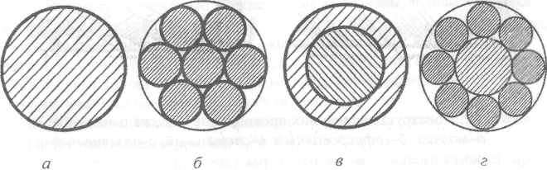
Рис. 3.1. Конструкция кабельных проводников:
a-сплошной; б- гибкий; в- биметаллический; г -для подводных кабелей
Внешний проводник коаксиального кабеля изготавливается в виде тонкой трубки из меди или алюминия. Наилучшей формой внешнего проводника коаксиального кабеля в электрическом отношении является однородная по всей длине трубка. Однако изготовить такой сплошной проводник большой длины очень сложно. Поэтому используются следующие конструкции внешних проводников коаксиальных кабелей (рис. 3.2):
- молния;
- гофрированный;
- спиральный;
- оплеточный.
В коаксиальных кабелях дальней связи наибольшее применение находит конструкция внешнего проводника типа молния как более технологичная и обеспечивающая требуемую электрическую однородность по длине.
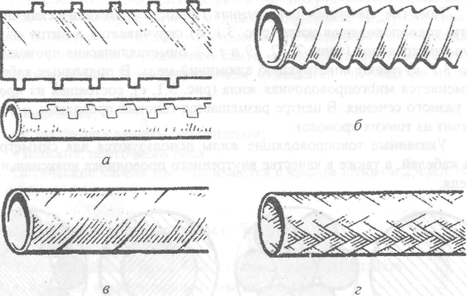
Рис. 3.2. Конструкция внешних проводников коаксиальных кабелей: а-молния; б-гофрированный; в- спиральный; г -оплеточный

3.3. Изоляция кабелей связи
Материал, применяемый для изоляции кабельных жил, должен:
- обладать высокими и стабильными во времени электрическими
характеристиками;
- быть гибким;
- быть механически прочным;
- не требовать сложной технологической обработки.
В электрическом отношении свойства изоляции определяются следующими параметрами:
- электрической прочностью - напряжением, при котором происходит пробой изоляции;
- диэлектрической проницаемостью $ε$, характеризующей степень
поляризации зарядов в диэлектрике при воздействии на него электриче-
ского поля;
- тангенсом утла диэлектрических потерь (или величиной диэлек-трических потерь) tg$δ$, характеризующим потери высокочастотной
энергии в диэлектрике.
Наилучшим диэлектриком является воздух, у которого $ε_{r}→$1; р $→∞$; tg$δ$$→$0. Однако создать изоляцию только из воздуха практически невозможно. Кабельная изоляции является комбинированной и содержит как воздух, так и твердый диэлектрик, причем количество диэлектрика должно быть минимальным.
Ширина полосы частот, передаваемых по кабелю, обусловлена качеством диэлектрика ($ε$,tg$δ$) и в первую очередь величиной диэлектрических потерь. Потери высокочастотной энергии непосредственно связаны с величиной tg$δ$ и прямолинейно возрастают с ростом частоты.
Рассмотрим основные изоляционные материалы, использующиеся в электрических кабелях связи.
Бумага - предназначена для изоляции жил НЧ кабелей, вырабатывается из сульфатной целлюлозы. Для междугородных кабелей применяется лента толщиной 0,12 и 0,17 мм. Для удобства монтажа ее окрашивают в разный цвет: красный, синий, зеленый.
Бумажный кордель - представляет собой нить, скрученную из кабельной бумаги диаметром 0,6; 0,76;0,85 мм.
Полистирол (стирофлекс) вырабатывают из жидкого стирола, исходным сырьем для которого является нефть или каменный уголь. Полистирол прозрачный, гибкий и негигроскопичный материал, из которого вырабатывают ленты толщиной 0,045 мм и шириной 10÷12 мм, а также кордель диаметром 0,8 мм для изоляции жил ВЧ кабелей связи.
Полистирол имеет различную расцветку - красную, синюю, зеленую. Недостаток - низкая теплостойкость, находящаяся в пределах 65÷80°С.
Полиэтилен получают путем полимеризации жидкого этилена. Представляет собой молочно-белый (иногда желтовато-белый) материал, на ощупь напоминает парафин. При поджигании загорается медленно и горит синеватым пламенем без копоти. Полиэтилен термопластичен, температура его размягчения около 110°С. При обычной температуре на него не действуют кислоты и щелочи.
Существуют два способа получения полиэтилена при высоком давлении (150÷350 МПа или 1500÷3500 ат) и температуре +200°С и при низком давлении (0,3÷0,4 МПа или 3÷4 ат) и температуре +70°C. Полиэтилен низкого давления отличается большей плотностью (до 0,97 г/см³) и более кристаллической структурой, чем полиэтилен высокого давления. Выпускается полиэтилен в виде мелких гранул размером 3 мм.
Пористый полиэтилен получается путем введения в состав композиции полиэтилена газообразователей или порофоров, способных при определенных температурах переходить в газообразное состояние.
Поливинилхлорид получается путем полимеризации винилхлорида. Чтобы из поливинилхлорида получить мягкий материал, его смешивают с пластификатором. Поливинилхлорид (ПВХ) весьма устойчив к действию химических реагентов, однако он сравнительно легко разлагается при нагревании, выделяя хлористый водород.
Важным свойством его является негорючесть, поэтому он нашел широкое применение в качестве оболочек стационарных кабелей связи.
Существенным недостатком ПВХ является сравнительно низкая теплостойкость (не выше 70°С). При низких температурах пластикат теряет прочность, а при высоких резко ухудшает свои электрические свойства.
Основные физико-механические и электрические свойства указанных материалов приведены в табл. 3.1.
На основе указанных диэлектриков разработаны и применяются различные конструкции изоляционных покровов. В кабелях связи используются следующие типы изоляции:
- трубчатая - выполняется в виде бумажной или пластмассовой ленты, наложенной в виде трубки (рис. 3.3, а);
- кордельная - состоит из нити корделя, расположенного откры
той спиралью на проводнике, и ленты, которая накладывается поверх
корделя (рис. 3.3, б);
- сплошная - выполняется из сплошного слоя пластмассы (рис.
3.3, в);
- пористая - образуется из слоя пенопласта (рис. 3.3, г);
- баллонная - представляет собой тонкостенную пластмассовую
трубку, внутри которой свободно располагается проводник. Трубка пе-
риодически в точках или по спирали обжимается и надежно удерживает
жилу в центре изоляции (рис. 3.3, д,е);
- шайбовая - выполняется в виде шайб из твердого диэлектрика,
насаживаемых на проводник через определенные промежутки (рис. 3.3,
ж) ;
Таблица 3.1

Параметр | Материал
Параметр | кабе-льная бумага | поли-  стирол | сплошной полиэти-  лен | пористый полиэти-  лен | поли-  винил-  хлорид
Плотность, г/см³ | 0,7 | 1,05 | 0,92 | 0,47 | 1,26÷1,40
Предел прочности на растяжение,МПа МПа | 80 | 30÷50 | 12÷18 | 2,5÷5 | 10÷12
Относительное удлинение при разрыве,% | 2 | 1,5÷3,5 | 150÷600 | 300 | 150÷400
Морозостойкость,  ^{о}C | - | -3 | -70 | - | -20÷60
Теплостойкость,  ºC | - | 70 | 110 | 110 | -
Относительная диэлектрическая проницаемость | 2÷2,5 | 2,5÷2,7 | 2,28÷2,30 | 1,45÷1,50 | 3÷6
tg$δ$·10⁴ при частоте 1кГц | 80 | 2 | 3 | 4 | 300÷1000

- спиральная (геликоидальная) – представляет собой равномерно распределенную по длине проводника пластмассовую спираль, имеющую прямоугольное сечение (рис.3.3,з).
Известна также кордельно-трубчатая изоляция, состоящая из пластмассовых корделя и трубки.
Наибольшее распространение получили:
- для кабелей городской и сельской связи: трубчатая выполненная в виде обмотки бумажными лентами, сплошная полиэтиленовая;
- для коаксиальных кабелей: шайбовая, баллонная, геликоидальная и пористая (во всех случаях диэлектриком является полиэтилен);
- для подводных коаксиальных кабелей – сплошная полиэтиленовая.

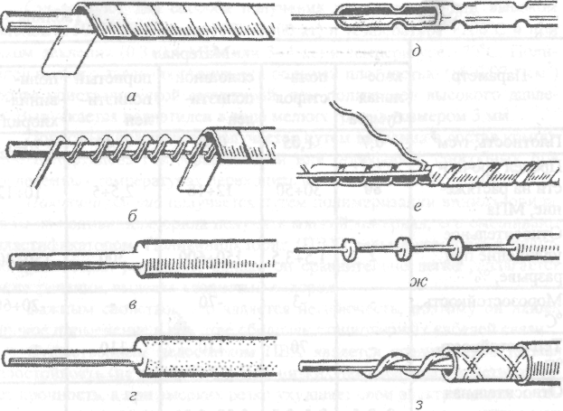
Рис. 3.3. Типы изоляций кабелей связи:
а-трубчатая; б- корделъная; в-сплошная; г-пористая;
д-е-баллотая; ж-шайбовая; з-спиралъная

3.4. Типы скруток кабельных жил в группы
У симметричных кабелей отдельные жилы скручиваются в группы, называемые элементами СК. В результате жилы цепи ставятся в равные условия по отношению друг к другу. При этом снижаются электромагнитные связи между цепями и повышается защищенность их от взаимных и внешних помех. Кроме того, скрутка облегчает взаимное перемещение жил при изгибах кабеля и обеспечивает еще более устойчивую и круглую форму.
Существует несколько способов скрутки жил в группы.
Парная скрутка (П) - две изолированные жилы скручиваются в пару с шагом скрутки не более 300 мм (рис. 3.4, а).
Скрутка четверочная или звездная (3) четыре изолированные жилы, расположенные по углам квадрата, скручиваются с шагом скрутки приблизительно 150÷300 мм. Пары в этой скрутке образуются из диагональных жил (рис. 3.4, б).
Скрутка двойная пара (ДП) - две предварительно свитые пары скручиваются между собой в четверку (рис. 3.4, в). Шаги скрутки пар
должны различаться как один от другого, так и от шага скрутки самой четверки. Шаг скрутки пар принимается в пределах 400÷800 мм, а шаг скрутки четверки 150÷300 мм.
Скрутка двойной звездой (ДЗ) - четыре предварительно свитые пары вновь скручиваются вместе по способу звезды, образуя восьмерку (рис. 3.4, г). Шаги скрутки пар, образующих восьмерку, делают различными и берут в пределах 150÷250 мм, а шаг скрутки восьмерки -200÷400 мм. Направления скрутки пар и скрутки восьмерки должны быть противоположными.
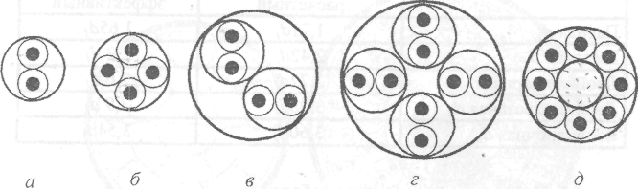
Рис. 3.4. Скрутка жил в группу:
а-парная; б-звездная; в-двойная пара;
г-двойная звезда; д-восьмеричная
Восъмерочная скрутка (В) - восемь жил группы располагаются концентрически вокруг сердечника из изолированного материала, например, стирофлексного или полиэтиленового корделя (рис. 3.4, д). Из восьми жил могут быть образованы две четверки: первая с нечетными номерами, а вторая - из жил с четными номерами.
Для уменьшения влияния между цепями в муфтах систематически меняют взаимное расположение жил по длине.
Наиболее экономичной, обеспечивающей лучшую стабильность по электрическим параметрам, является звездная скрутка. Эта скрутка получила преимущественное применение в междугородных кабелях связи.
Парная скрутка является наиболее простой в производстве и применяется в основном при изготовлении городских телефонных кабелей.
Скрутки ДП и ДЗ не получили широкого применения в современных конструкциях кабелей связи.
При скрутке элементы кабеля с воздушно-бумажной изоляцией деформируются, изоляция обжимается и группы несколько западают
друг в друга. Поэтому, кроме диаметра описанной вокруг группы окружности (расчетный диаметр), существует понятие эффективного диаметра группы.
Значения расчетного и эффективного диаметров групп, выраженные через диаметр изолированной жилы d₁, приведены в табл. 3.2.
Таблица 3.2

Скрутка | Диаметр
Скрутка | расчетный | эффективный
Парная d₁ | 1,71 d₁ | l,65 d₁
Звездная d_{з} | 2,42 d₁ | 2,2 d₁
Двойная парная d_{дп} | 2,12 d₁ | 2,6 d₁
Двойная звездная d_{дз} | 3,98 d₁ | 3,9 d₁
Восьмерочная d_{в} | 3,60 d₁ | 3,54 d₁,
3.5. Построение сердечника кабеля
Скрученные в группы изолированные жилы систематизируются по определенному закону и объединяются в общий кабельный сердечник.
В зависимости от характера образования сердечника различают две системы скрутки: повивную и пучковую.
При пучковой скрутке (рис. 3.5, а) группы сначала скручиваются в пучки, содержащие по несколько десятков групп (наиболее распространены пучки из 50 или 100 групп), после чего пучки, скручиваясь вместе, образуют сердечник кабеля. Пучковая скрутка применяется лишь для низкочастотных кабелей городских сетей.
Основным методом общей скрутки в современных кабелях дальней связи является повивная скрутка (рис. 3.5, б). Группы располагают последовательными концентрическими слоями (повивами) вокруг центрального повива, состоящего из одной - пяти групп. Смежные (рядом расположенные) повивы скручиваются в противоположные стороны с целью уменьшения взаимного влияния между группами смежных повивов и придания кабельному сердечнику большей механической устойчивости. Такое расположение повивов облегчает также отделение их друг от друга при монтаже кабеля.
При однородной кабельной скрутке для образования повивов в кабеле применяют пять различных форм скрутки с 1-2-3-4- и 5-ю группами в центральном повиве. Диаметр центрального повива при различном числе групп определяется по формуле
$D=d_{\text{гр}}\left(1+\frac{1}{\text{sin}({\text{180}}/n)}\right),$

где d_{гр} - диаметр группы;
п - число групп в центральном повиве (2÷5). При n=1, т.е. когда в центре одна группа, D=d_{zp}
при п=2 D=2,0 d_{гр};
п=3 D=2,155 d_{гр};
п=4 D=2,4 d_{гр};
п=5 D=2,7 d_{гр}.
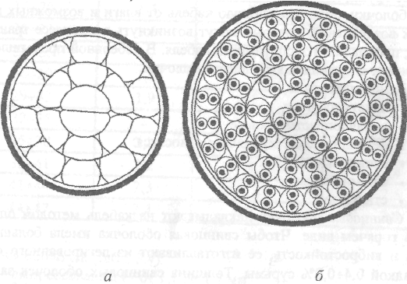
Рис. 3.5. Скрутка групп в сердечник: а-пучковая; б-повивная

Зная число групп в центральном повиве, можно определить их число в последующих повивах. Так, если в предыдущем повиве (ближе к центру) было т групп, то в последующем будет т' = т+2π ≈ m+6, т.е. при повивной скрутке число групп в последующем повиве увеличивается на 6 по сравнению с предыдущим. Исключением из этого правила является второй повив в том случае, когда в первом (центральном) повиве имеется одна группа. В этом случае увеличение будет на пять групп, т.е. во втором повиве будет шесть групп.
Так как группы каждого последующего повива накладываются на предыдущий по винтовой линии, то длина жил кабеля увеличивается по сравнению с длиной кабеля. Удлинение жил кабеля учитывается через коэффициент укрутки
$χ$= 1,02 ÷ 1,07.
$χ=\sqrt{1+π^{2}(D/h)^{2}}$,
где h - шаг скрутки.

3.6. Защитные оболочки кабелей связи
Сердечник кабеля, состоящий из скрученных по определенной системе групп, покрывают поясной изоляцией и заключают в герметичную оболочку, предохраняющую кабель от влаги и возможных механических воздействий, которые могут возникнуть в процессе транспортировки, прокладки и эксплуатации кабеля. В кабельной промышленности применяют следующие кабельные оболочки:
- металлические;
- пластмассовые;
- металлопластмассовые.
К металлическим оболочкам относятся:
- свинцовые;
- алюминиевые;
- стальные.
Свинцовые оболочки накладывают на кабель методом опрессования в горячем виде. Чтобы свинцовая оболочка имела большие твердость и вибростойкость, её изготавливают из легированного свинца с присадкой 0,4÷0,8% сурьмы. Толщина свинцовых оболочек зависит от диаметра кабеля, типа бронепокрова и лежит в пределах от 1,9 до 2,6 мм (см. табл. 3.3).
Алюминиевые оболочки выпреесовывают в горячем виде или изготавливают холодным способом из ленты со сварным продольным швом. Известны методы сварки оболочки из алюминиевых лент высокочастотными токами или способом холодной сварки, давлением. Для больших диаметров кабеля (свыше 20÷З0 мм) применяют алюминиевые оболочки гофрированной конструкции.
Использование алюминиевой оболочки прогрессивно по сути. Она легкая, дешевая, обладает высокими экранирующими свойствами. Однако алюминий подвержен электрохимической коррозии, поэтому его защищают полиэтиленовым шлангом с предварительно наложенным слоем битума.
Таблица 3.3

Диаметр кабеля под оболочкой, мм | Номинальная толщина оболочки кабелей, мм
Диаметр кабеля под оболочкой, мм | голых | с броней типа Б | с броней типа К
До 9 | 1,2 | 1,1 | -
9÷13 | 1,3 | 1,15 | 1,9
13÷16 | 1,4 | 1,2 | 1,9
16÷20 | 1,5 | 1,25 | 2
20÷23 | 1,6 | 1,3 | 2
23÷26 | 1,7 | 1,4 | 2
26÷29 | 1,8 | 1,5 | 2,1
29÷32 | 1,9 | 1,6 | 2,2
32÷35 | 2 | 1,7 | 2,3
35÷38 | 2,1 | 1,8 | 2,3
38÷41 | 2,2 | 1,9 | 2,4
41÷44 | 2,3 | 2 | 2,5
44÷47 | 2,4 | 2,1 | 2,6
Толщины оболочек (табл. 3.4):
• выпрессованных - от 1,1 до 1,7 мм;
- сварных гладких - от 0,95 до 1,1 мм;
• сварных гофрированных - от 0,65 до 0,95 мм.
Таблица 3.4

Диаметр кабелей под оболочкой,  мм | Выпрессованные  оболочки, мм |  | Сварные оболочки, мм
Диаметр кабелей под оболочкой,  мм | гладкие | гофрирован-  ные | гладкие | гофрирован-  ные
До 16 | 1,1 | - | 0,95 | -
16÷20 | 1,2 | - | 1 | -
20÷23 | 1,35 | - | 1,1 | 0,65
23÷26 | 1,45 | - | - | 0,75
26÷33 | 1,45 | - | - | 0,85
33÷36 | 1,55 | - | - | -
36÷40 | 1,7 | 1,4 | - | -

Стальные оболочки изготавливают путем сварки лент толщиной 0,3÷0,5 мм, свернутых в трубку.
Для повышения гибкости стальные оболочки подвергают гофрированию, а с целью защиты от коррозии покрывают полиэтиленовым шлангом с предварительно наложенным слоем битума. Стоимость стальных оболочек составляет 50% стоимости свинцовой оболочки и 64% алюминиевой. Такие оболочки не требуют дополнительной механической защиты.
Пластмассовые оболочки изготавливаются, в основном, из полиэтилена, поливинилхлорида и полиизобутиленовых композиций. Такие свойства пластмассовых оболочек, как влагостойкость, стойкость к электрической и химической коррозиям, придают кабелю легкость, гибкость и вибростойкость. Однако через пластмассу постепенно диффундируют водные пары, что приводит к падению сопротивления изоляции кабеля.
Применяют пластмассовые оболочки, главным образом, в кабелях с негигроскопической изоляцией типа полиэтилена, фторопласта, поливинилхлорида и др.
Толщина пластмассовых оболочек (табл. 3.5) зависит от диаметра кабеля под оболочкой и условий прокладки и эксплуатации кабеля.
Металлопластмассовые оболочки: «алпэт», «сталпэт», «свипэт» состоят соответственно из алюминия, стали, свинца и полиэтилена.
Наиболее перспективными считаются алюминиевые и стальные, надежно защищенные полиэтиленовым шлангом.
Таблица 3.5

Диаметр кабеля под оболочкой, мм | Толщина оболочки, мм, при условиях прокладки и эксплуатации кабеля
 | нормальных | тяжелых
4÷6 | 0,6 | 1,2
6÷8 | 0,9 | 1,5
8÷10 | 1,2 | 1,5
10÷15 | 1,5 | 1,8
15÷20 | 1,7 | 2,2
20÷25 | 1,9 | 2,2
25÷30 | 1,9 | 3,0
30÷40 | 2,1 | 3
40÷50 | 2,3 | 4

3.7. Защитные бронепокровы кабелей связи
Снаружи кабеля поверх оболочек располагаются бронепокровы, защищающие кабель от механических повреждений.
В зависимости от механических воздействий на кабель в процессе прокладки и эксплуатации применяются две разновидности брони:
- две стальные ленты (Б);
- повив из круглых стальных проволок (К).
Кроме того, используется усиленная двойная броня, состоящая из комбинации различных типов брони (БК, КК).
Кабели в свинцовой оболочке имеют защитные покровы марок Б, Бв, К и Кл, т.е. состоят из стальных лент или круглых проволок и двух волокнистых покровов, расположенных над и под броней. Нижний слой, называемый «подушкой», предназначен для уменьшения давления, производимого на свинцовую оболочку броневым слоем. Волокнистые покровы представляют собой кабельную пряжу (джут), пропитанную битумным составом.
В кабелях с алюминиевыми и стальными оболочками, которые сильно подвержены коррозии, применяются усиленные влагозащитные покровы (Шп), состоящие из вязкого подклеивающего слоя, наносимого непосредственно на оболочку, и полиэтиленового шланга. Поверх полиэтиленового шланга может быть дополнительный покров из стальных лент или круглых проволок. С целью защиты от коррозии стального покрова и сохранения на многие годы необходимого защитного действия применяется дополнительный наружный полиэтиленовый шланг.
Броня типа Б изготавливается из стальных лент толщиной 0,3÷ 0,8 мм и шириной 25÷45 мм, типа К - из стальных проволок диаметром 4 мм, накладываемых с большим шагом на подушку. Наружный защитный слой состоит из кабельной пряжи, пропитанной битумным компаундом, противогнилостным составом и меловым раствором, предохраняющим кабель от слипания витков на барабане. В настоящее время ведутся работы по созданию брони в виде стальной сварной гофрированной трубки взамен двух спирально накладываемых стальных лент.
Основные конструкции защитных покровов металлических оболочек кабелей связи и области их применения приведены в табл. 3.6 и показаны на рис. 3.6 [1].
Таблица 3.6

Тип защитного покрова | Конструкция защитного покрова | Область применения (тип прокладки)
Г | Голый | В канализации
К | Броня из круглых проволок | В реках и районах вечной мерзлоты
Кл | То же, со слоем поливинил-хлоридного пластика | То же, в агрессивных грунтах и водах
КпШп | То же, с наружным полиэтиленовым шлангом | То же, при наличии больших растягивающих усилий
Б | Броня из двух стальных лент, с наружным покровом | В земле
БГ | Броня из двух стальных лент, без наружного покрова | В коллекторах, тоннелях и шахтах
Бв | То же, с усиленной подушкой | В агрессивных грунтах
Бп | Броня из двух стальных лент, с полиэтиленовым шлангом и наружным покровом из ка- бельной пряжи | В грунтах всех категорий
Бл | Слой поливинилхлоридного пластика, броня из двух стальных лент, с наружным защитным покровом из кабельной пряжи | В агрессивных грунтах
Шп | Полиэтиленовый шланг с подклеивающим слоем | В канализации, коллекто- рах, тоннелях, по местам, а также в районах с незна- чительными внешними электромагнитными влия-ниями

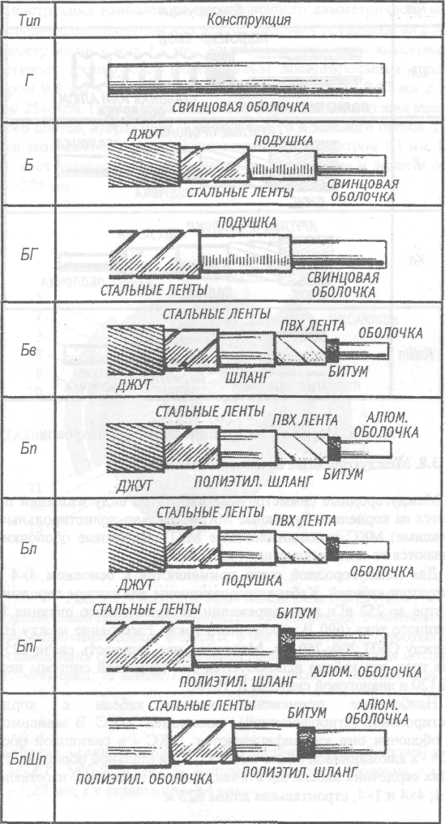
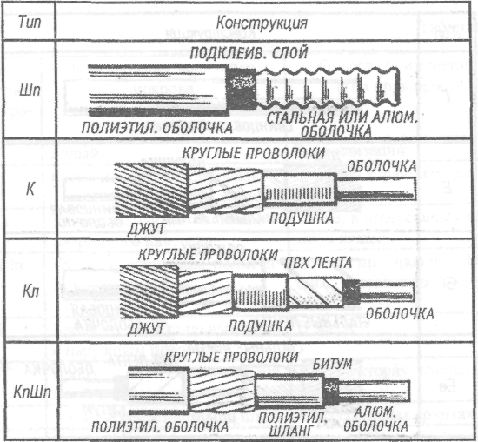
Рис. 3.6. Марки и конструкции защитных покровов 3.8. Междугородные симметричные кабели
Междугородные симметричные кабели по виду изоляции подразделяются на кордельно-бумажные МК, кордельно-полистирольные (стирофлексные) МКС и полиэтиленовые МКП. Наружные оболочки изготавливаются из свинца, алюминия или стали.
Для междугородной связи применяются в основном 4×4 и 7×4 конструкции кабелей. Кабели предназначены для систем передачи К-60 в спектре до 252 кГц при напряжении дистанционного питания 1000 В постоянного тока (690 В переменного тока). Расстояние между НУП 20 км, между ОУП 200÷250 км. Максимальная дальность связи 12500 км. Кроме того, эти кабели используются для цифровой системы передачи ИКМ-120 и аналоговой системы К-1020С.
Наибольшее применение имеют кабели с кордельно-полистирольной (стирофлексной) изоляцией МКС. В зависимости от типа оболочки они классифицируются: МКС - в свинцовой оболочке; МКСА - в алюминиевой оболочке; МКСС - в стальной оболочке. Во всех случаях сердечник кабеля идентичен. Кабели типа МКС изготавливаются 7×4; 4×4 и 1×4, строительная длина 825 м.
Конструкция наиболее распространенного симметричного кабеля с кордельно-полистирольной изоляцией МКС-4×4 приведена на рис 3.7 [8]. Диаметр медных жил 1,2 мм. Токопроводящие жилы высокочастотных четверок изолируются разноцветным полистирольным корделем диаметром 0,8 мм и полистирольной лентой толщиной 0,05 мм с перекрытием 25÷30%. Первая пара каждой четверки состоит из жил красного и желтого цветов, вторая пара - из жил синего и зеленого цветов. Центр четверки заполняется стирофлексным корделем диаметром 1,1 мм. Шаги скрутки всех четверок различны, взаимно согласованы и лежат в пределах 125÷275 мм.
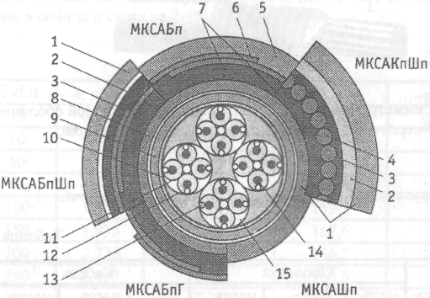
Рис. 3.7. Симметричный кабель типа МКСА-4×4:
1-полиэтиленовый шланг; 2-поливинилхлоридная лента; 3-битумный состав; 4-бронепроволока; 5-пряжа; 6-две бронеленты; 7-подушка; 8-подклеивающии слой; 9-алюминиевая оболочка; 10-поясная изоляция; 1]-четверка; 12-лента;13-корделъ; 14-жила; 15-заполнитель
Кабели со свинцовой оболочкой и соответствующей броней имеют марки МКСГ, МКСБ и МКСК. Толщина свинцовой оболочки у кабеля МКСБ - 1,25 мм, а у остальных -1,4 мм.
Кабели с алюминиевой оболочкой имеют поверх алюминия антикоррозийный защитный покров в виде битума и полиэтиленового шланга. Такие кабели имеют в названии дополнительные буквы “АШ” и маркируются МКСАШп, МКСАБпШп, МКСАКпШп и др. Толщина алюминиевой оболочки при высокочастотной сварке 1,0 мм, при прессовании -1,3 мм.
Кабели в стальной оболочке маркируются МКССШп. Стальная оболочка имеет толщину 0,4 мм и для большей гибкости гофрируется по всей длине. Поверх стали наносятся антикоррозийный покров в виде би-тума и полиэтиленовый шланг (рис. 3.8) [8].
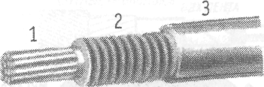
Рис. 3.8. Симметричный кабель в стальной гофрированной оболочке:
1-сердечник; 2- стальная гофрированная оболочка;
3-полиэтиленовый шланг
Конструктивные данные кабелей МКС приведены в табл. 3.7.
Таблица 3.7

Марка кабеля | Оболочка |  |  | Кабель
Марка кабеля | Мате-риал | толщина, мм | масса, кг/км | диа-  метр, мм | масса, кг/ км | масса меди, кг/км
МКСБ-4×4 | Свинец | 1,25 | 800 | 29,0 | 1840 | 163
МКСАШп-1×4 | Алюми-ний | 0,95 | 93 | 16,4 | 270 | 41
МКСАБп-4×4 | Алюми-ний | 1,0 | 160 | 32,2 | 1430 | 163
МКССШл-4×4 | Сталь гофрир-ованная | 0,4 | 250 | 28,5 | 780 | 163
МКСАШп-4×4 | Алюми-ний | 1,0 | 160 | 24,5 | 547 | 163

Для кабелей типа МКС нормированы следующие электрические характеристики:
- сопротивление цепи постоянному току - 31,7 Ом/км;
- сопротивление изоляции - не менее 10000 МОм×км;
- ёмкость - 24,5±1,0 нФ/км;
- переходное затухание на ближнем конце - не менее 61,7 дБ/сд
(дБ на строительную длину);
- защищённость на дальнем конце - не менее 73,8 дБ/сд;
- электрическая прочность изоляции между жилами -1500 В.
Первичные и вторичные параметры кабелей МКСА в алюминие- вой оболочке приведены в табл. 3.8 и 3.9.
Симметричные кабели в свинцовой (МКС) и стальной (МКСС) оболочках имеют характеристики, примерно аналогичные кабелю МКСА. Однако затухание кабелей МКС и МКСС за счёт повышенных потерь в свинце и стали на 2-3% больше.
Таблица 3.8

f,кГц | А, дБ/км | В, рад/км | $\left|\underline{Z_{в}}\right|$,Ом | $−ϕ$_{В} , град
10 | 0,739 | 0,283 | 190,0 | 16,45
30 | 0,956 | 0,800 | 175,6 | 7,83
50 | 1,153 | 1,31 | 172,4 | 5,78
70 | 1,335 | 1,83 | 170,8 | 5,80
100 | 1,588 | 2,60 | 169,2 | 4,00
150 | 1,935 | 3,88 | 167,6 | 3,25
200 | 2,225 | 5,18 | 166,7 | 2,19
250 | 2,497 | 6,45 | 166,5 | 2,7
300 | 2,707 | 7,75 | 166,2 | 2,56
400 | 3,108 | 10,32 | 166,1 | 2,23
500 | 3,459 | 12,85 | 166,0 | 1,95
550 | 3,621 | 14,15 | 165,9 | 1,8

В таблице 3.8:
A-коэффициент затухания;
В-коэффициент фазы;
$\left|\underline{z_{в}}\right|$-модуль волнового сопротивления;
$ϕ_{В}$-аргумент волнового сопротивления.
Наряду с симметричными кабелями с кордельно-полистирольной изоляцией (МКС) применяют также кабели с кордельно-бумажной
(МК) и полиэтиленовой (МКП) изоляцией. Однако для высокочастотной связи кабели МК малоэффективны из-за больших диэлектрических потерь в бумажной изоляции. Высокочастотные симметричные кабели с полиэтиленовой изоляцией МКП имеют определённое применение в различных конструктивных модификациях (баллоны, кордель, сплошная, пористая и др.).
Таблица 3.9

f,кГц | R, Ом/км | L, мГн/км | С, нФ/км | G, мкСм/км
0 | 31,7 | 0,88 | 24 | 10⁻⁴
12 | 34.4 | 0,85 | 24 | 0,7
50 | 43,6 | 0,82 | 24 | 4,6
100 | 64 | 0,8 | 24 | 9,4
150 | 78 | 0,78 | 24 | 14
200 | 93 | 0,76 | 24 | 18,8
250 | 102,4 | 0,74 | 24 | 23,4
3.9. Междугородные коаксиальные кабели
В настоящее время изготавливаются междугородные коаксиальные кабели связи следующих типов (табл. 3.10).
Таблица 3.10

Марка кабеля | Материал  оболочки | Число коаксиальных пар |  |  | Тип защитных покровов
Марка кабеля | Материал  оболочки | 2,6/9,5 | 1,2/4,6 | 2,1/9,7 | Тип защитных покровов
КМ-4 | Свинец | 4 |  |  | Г, Б, БГ, Бл, БШп, К
КМА-4 | Алюминий | 4 |  |  | Шп, Бп, БпШп
КМЭ-4 | Алюминий и свинец | 4 |  |  | Г, Б, БГ, Бл, К
КМ-8/6 | Свинец | 8 | 6 |  | Г, Б, БГ, Бл, К
МКТС-4 | Свинец |  | 4 |  | Г, Б, Бп, БГ, Бл, К
МКТА-4 | Алюминий |  | 4 |  | Шп, Бп, БпШп
ВКПАП-1 | Алюминий |  |  | 1 | Шп, КШп, БпШп

Наибольшее применение имеют кабели среднего (2,6/9,5) и малогабаритного (1,2/4,6) типов. В ряде случаев используются комбинированные конструкции кабелей, состоящие из 4, 6, 8 коаксиальных пар среднего типа и 4, 6 малогабаритных пар. Средние коаксиальные пары предназначены для организации многоканальной связи и телевидения на большие расстояния между оконечными пунктами и крупными узлами связи, а по малогабаритным парам организуются распределительные каналы между промежуточными пунктами и городскими, расположенными по трассе магистрали. В России применяются коаксиальные кабели среднего типа КМ-4, малогабаритные МКТ-4 и комбинированные КМ-8/6 (в числителе указано число коаксиальных пар среднего типа, в знаменателе — число малогабаритных пар). Оболочки изготовляются из свинца и алюминия.
Подводные коаксиальные кабели предназначены для устройства связи через моря и океаны. Кабели, как правило, имеют одноаксиальную конструкцию большого размера — 5/18, 8,4/25,4 и другие — и рассчитаны на передачу по 48, 60, 120, 300 и 2700 и больше каналов связи.
Рассмотрим более подробно коаксиальные кабели среднего типа (2,6/9,5 мм), малогабаритные кабели (1,2/4,6 мм), а также комбинированные коаксиальные кабели (2,6/9,5 и 1,2/4,6 мм).
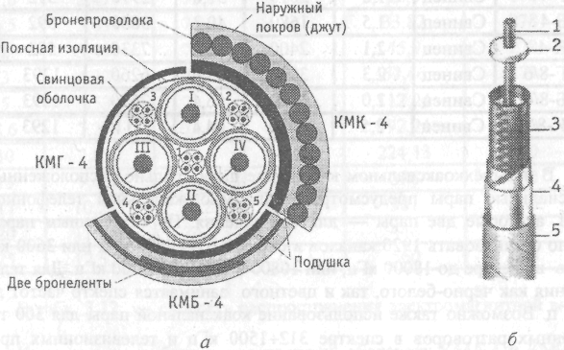
Рис. 3.9. Коаксиальный кабель типа КМ-4:
а-поперечный разрез; б-коаксиальная пара 2,6/9,5;
1-внутренний проводник; 2-шайба; 3-внешний проводник;
4-экран; 5-бумажные ленты
Магистральный коаксиальный кабель КМ-4 типа 2,6/9,5 содержит четыре коаксиальные пары и пять звёздных четвёрок (рис. 3.9). Каждая коаксиальная пара состоит из внутреннего медного проводника диаметром 2,6 мм и внешнего проводника в виде медной трубки диаметром 9,5 мм с одним продольным швом. Коаксиальная пара имеет изоляцию из полиэтиленовых шайб толщиной 2,2 мм с расстоянием между ними 25 мм.
Поверх внешнего проводника расположен дополнительный экран в виде двух мягких стальных лент толщиной 0,15÷0,2 мм, который покрывается одним-двумя слоями кабельной бумаги. Кабель имеет свинцовую оболочку и обычные броневые покровы и маркируется КМБ, KMT, KMK. Кабель типа 2,6/9,5 используется в основном по однокабельной системе. Конструктивные данные кабелей приведены в табл. 3.11.
Таблица 3.11

Марка | Оболочка |  |  | Кабель
Марка | матер-иал | толщи-  на, мм | масса,  кг/км | диа-метр, мм | масса,  кг/км | масса меди, кг/км
КМГ-4 | Свинец | 1,8 | 2010 | 31,8 | 2970 | 592
КМБ-4 | Свинец | 1,5 | 1680 | 40,2 | 3880 | 592
КМК-4 | Свинец | 2,1 | 2400 | 48,6 | 7330 | 592
КМГ-8/6 | Свинец | 2,3 | 3950 | 48,0 | 6260 | 1293
КМБ-8/6 | Свинец | 2,0 | 3410 | 56,4 | 7530 | 1293
КМК-8/6 | Свинец | 2,5 | 4320 | 64,4 | 12110 | 1293
В четырёхкоаксиальном кабеле две диаметрально расположенные коаксиальные пары предусмотрены для многоканальной телефонной связи, а вторые две пары — для телевидения. По телефонным парам можно организовать 1920 каналов в спектре 312÷8500 кГц или 3600 каналов в спектре до 18000 кГц, или 10800 в спектре 60000 кГц. Для телевидения как чёрно-белого, так и цветного занимается спектр частот до 6 МГц. Возможно также использование коаксиальной пары для 300 телефонных разговоров в спектре 312÷1500 кГц и телевизионных программ в спектре 1900÷8500 кГц. По данному кабелю работает цифровая система передачи ИКМ-1920.
Расстояние между усилительными пунктами равно 6 км при передаче в диапазоне до 8,5 МГц и 3 км при передаче до 18 МГц. Усилительные пункты получают электропитание дистанционно от обслуживаемых пунктов, расположенных на кабельной магистрали через 120÷240 км.
Аппаратура даёт усиление до 43,4 дБ. Максимальная дальность связи 12500 км. Основные электрические характеристики коаксиальной пары 2,6/9,5:
- номинальное волновое сопротивление -$\left|\underline{Z_{в}}\right|$ = 75 Ом;
- внутренняя неоднородность (коэффициент отражения) - р=2×10⁻³;
- переходное затухание – А₀ =122 дБ при частоте 300 Гц;
- коэффициент затухания А на частоте 1 МГц - 2,48 дБ/км;
- испытательное напряжение - U=3,7 кВ постоянного тока.
Частотные характеристики вторичных параметров приведены в
табл. 3.12. Первичные параметры коаксиального кабеля КМ-4 приведены в табл. 3.13.
Таблица 3.12

f,МГц | А, дБ/км | $\left|\underline{Z_{в}}\right|$, Ом | -$ϕ_{В}$, град | В, рад/км | $ν$x10⁻³, км/с
0,01 | 0,326 | 80,5 | 6,2 | 0,25 | 250
0,03 | 0,457 | 78,6 | 3,5 | 0,71 | 266
0,05 | 0,553 | 77,8 | 2,2 | 1,15 | 272
0,1 | 0,8 | 76,8 | 1,2 | 2,31 | 274
0,3 | 1,353 | 75,7 | 1,0 | 6,85 | 276
0,5 | 1,755 | 75,4 | 0,4 | 11,36 | 277
1,0 | 2,477 | 75,0 | 0,3 | 22,6 | 278
1,5 | 3,031 | 74,8 |  | 33,82 | 278
2 | 3,499 | 74,7 |  | 45,9 | 279
3 | 4,276 | 74,6 |  | 67,46 | 279
5 | 5,538 | 74,5 |  | 112,24 | 280
8,6 | 7,278 | 74,4 |  | 192,24 | 280
10 | 7,856 | 74,3 |  | 224,13 | 280
15 | 9,652 | 74,25 |  | 336 | 280
17 | 10,287 | 74,25 |  | 381 | 280
20 | 11,169 | 74,2 |  | 448 | 280
25 | 12,521 | 74,2 |  | 560 | 280
В табл. 3.12: $ν$ - скорость распространения электромагнитной волны.
Коаксиальные кабели в алюминиевых оболочках КМА-4 и КМЭ-4 отличаются от кабелей КМ-4 только типом оболочки. В кабелях КМА-4 применяется алюминиевая оболочка толщиной 1,5 мм, а в кабелях КМЭ-4 -комбинированная двойная оболочка, состоящая из алюминиевой толщиной 1 мм и свинцовой толщиной 1,3 мм, наложенной непосредственно поверх алюминиевой оболочки. Эти кабели имеют повышенные экранирую-
шие свойства и предназначены для прокладки в районах высокой грозо-деятельности и на участках сближения с ЛЭП и электрифицированной железной дорогой. Коэффициент защитного действия этих кабелей составляет 0,1÷0,14 мм.
Малогабаритные коаксиальные кабели 1,2/4,6 предназначены для строительства кабельных магистралей ограниченной протяжённости рокадных линий между магистралями, устройства глубоких вводов радиорелейных линий и обеспечения областных связей. Достоинством этих кабелей является простота конструкции, дешевизна и технологичность их изготовления.
Наибольшее применение получил четырёхкоаксиальный малогабаритный кабель. Он может изготавливаться в свинцовой (МКТС-4) и алюминиевой (МКТА-4) оболочках. Сердечник кабеля в всех случаях идентичный.
Таблица 3.13

f,МГц | R, Ом/км | L, мГн/км | С, нФ/км | G, мкСм/км
0 | 5 | 0,29 | 48 | 10⁻⁴
0,3 | 24 | 0,246 | 48 | 6
1 | 43 | 0,27 | 48 | 20,1
3 | 73,8 | 0,267 | 48 | 60,3
5 | 95,1 | 0,266 | 48 | 100,5
10 | 134,1 | 0,265 | 48 | 201
15 | 164,5 | 0,265 | 48 | 301,4
20 | 190 | 0264 | 48 | 401,8
25 | 212,5 | 0,264 | 48 | 507.3
50 | 300,5 | 0,264 | 48 | 1004,7
Конструктивные данные кабелей МКТС-4 приведены в таблице 3.14.
Таблица 3.14

Марка кабеля | Оболочка |  |  | Кабель
Марка кабеля | материал | тол-  щина, мм | масса, кг/км | диа-  метр, мм | масса,  кг/км | масса меди, кг/км
МКТСБ-4 | Свинец | 1,25 | 910 | 29 | 2180 | 167
МКТСК-4 | Свинец | 2,0 | 1310 | 37,5 | 4880 | 167
МКТАШп-4 | Алюминий | 1,2 | 215 | 25,0 | 790 | 167
МКТАБп-4 | Алюминий | 1,2 | 215 | 24,5 | 1700 | 167

На рис. 3.10 [8] показан малогабаритный кабель типа МКТС-4. Внутренний проводник этого кабеля - медный диаметром 1,2 мм. Изоляция - воздушно-полиэтиленовая баллонного типа. Внешний проводник медный с продольным швом толщиной 0,1 мм. Экран - из двух стальных лент толщиной по 0,1 мм. Четыре коаксиальные пары скручивают вместе с пятью сигнальными парами диаметром 0,5 мм и покрывают поясной изоляцией. Снаружи располагается свинцовая оболочка и соответствующий броневой покров. Строительная длина - 500 м. Разрывная прочность кабеля - не меньше 1260 Н. Волновое сопротивление кабеля -75 Ом. Коэффициент отражения - (3÷5)×10⁻³. Коэффициент затухания на частоте 1 МГц равен 5,33 дБ/км. Переходное затухание на ближнем и дальнем концах строительной длины на частоте 60 кГц - не менее 104 дБ. Электрическая прочность изоляции переменному току - 2000 В. Частотная зависимость электрических характеристик кабеля 1,2/4,6 приведена в таблицах 3.15 и 3.16.
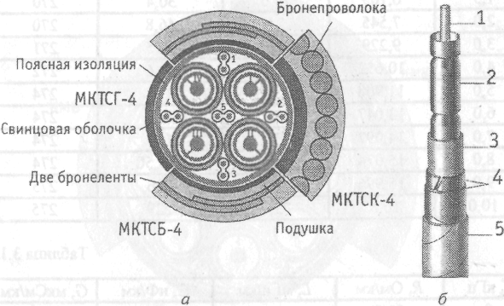
Рис. 3.10. Малогабаритный коаксиальный кабель типа МКТС-4:
а -поперечный разрез; б -коаксиальная пара 1,2/46;
1-внутренний проводник; 2-бамонная изоляция; 3-внешний проводник; 4-экран; 5-поливинилхлоридная лента
Кабель МКТ-4 применяется для 300-канальной системы высокочастотной связи (К-300) в диапазоне 60-1300 кГц. Система питания-дистанционная. Необслуживаемые пункты устанавливаются через 6 км, обслуживаемые - через 120 км. Система связи - четырёхпроводная, однополосная. По этому кабелю работают цифровые системы ИКМ-480 со скоростью передачи 8,5 Мбит/с.
Известны конструкции малогабаритных коаксиальных кабелей, имеющих одну, четыре, шесть, восемь, двенадцать пар.
Таблица 3.15

f,МГц | А, дБ/км | $\left|\underline{Z_{в}}\right|$,Oм | В, рад/км | $ν$x10⁻³, км/с
0,06 | 1,589 | 80 | 1,5 | 250
0,1 | 1,898 | 79 | 2,47 | 254
0,2 | 2,501 | 77,4 | 4,86 | 259
0,3 | 2,974 | 76,7 | 7,17 | 264
0,5 | 3,755 | 75,9 | 11,85 | 266
1,0 | 5,432 | 75 | 23,4 | 269
1,3 | 6,105 | 74,6 | 30,4 | 270
2,0 | 7,545 | 74 | 46,8 | 270
3,0 | 9,229 | 73,7 | 69,5 | 271
4,0 | 10,652 | 73,6 | 92,6 | 272
5,0 | 11,908 | 73,4 | 114 | 274
6,0 | 13,047 | 73,2 | 138 | 274
7,0 | 14,097 | 73,1 | 161 | 274
8,0 | 15,074 | 76 | 183,50 | 274
9,0 | 15,996 | 72,8 | 206 | 275
10,0 | 16,87 | 72,7 | 229 | 275
Таблица 3.16

f, кГц | R, Ом/км | L, мГн/км | С, нФ/км | G, мкСм/км
0 | 21,2 | 0,3 | 49,6 | 10⁻⁴
60 | 22 | 0,286 | 49,6 | 1
500 | 62 | 0,284 | 49,6 | 8
1000 | 87,7 | 0,282 | 49,6 | 15,5
1300 | 100 | 0,281 | 49,6 | 20,3
10000 | 274 | 0,275 | 49,6 | 156

Комбинированные коаксиальные кабели содержат средние пары 2,6/9,5 мм, малогабаритные коаксиальные пары - 1,2/4,6 мм и симметричные группы. Комбинированные кабели позволяют:
- организовать мощные пучки телевизионных каналов и телевизион-ную передачу на большие расстояния по коаксиальным парам
2,6/9,5 мм с помощью систем передачи К-1920 и К-3600;
- обеспечить распределительные каналы для связи между городами и
промежуточными пунктами, расположенными по магистрали, по ко-аксиальным парам 1,2/4,6 мм с помощью системы К-300 и системы
ИКМ-480;
- обеспечить выделение необходимого числа каналов в любом пункте
трассы с помощью систем передачи К-300 и К-24;
- организовать служебную связь и телесигнализацию по симметричным
парам и четверкам.
Кабель КМ-8/6 содержит: восемь коаксиальных пар 2,6/9,5 мм; шесть коаксиальных пар 1,2/4,6; одну четвёрку; восемь симметричных пар и шесть отдельных жил. Сечение кабеля КМ-8/6 показано на рис. 3.11.
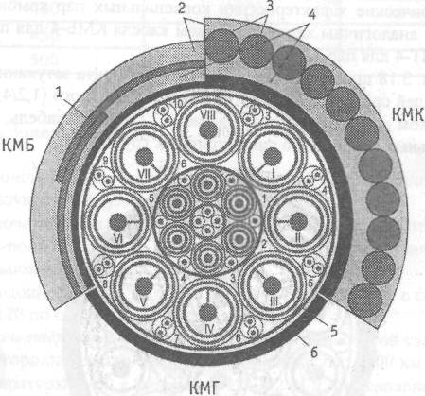
Рис. 3.11. Комбинированный коаксиальный кабель КМ-8/6:
1-две бронеленты; 2-наружный покров (джут); 3-бронепроволока;
4-подушка; 5-поясная изоляция; 6-свинцовая оболочка
Все симметричные пары, четвёрки и отдельные проводники имеют медные жилы диаметром 0,9 мм с трубчато-полиэтиленовой изоляцией Конструктивные данные кабелей КМ-8/6 приведены в табл. 3.11.
В табл. 3.17 приведены данные о числе каналов, которые можно организовать по комбинированным коаксиальным кабелям.
Строительные длины комбинированных коаксиальных кабелей 490м.
Таблица 3.17

Кабель | Число каналов, организованных с помощью системы передачи по кабелю |  |  |  | Общее число каналов
Кабель | 2,6/9,5 мм |  |  | 1,2/4,6 мм | Общее число каналов
Кабель | К- 1920 | К-3600 | К-10800 | К-300 | Общее число каналов
КМ-8/6 | 7680 | — | — | 900 | 8580
КМ-8/6 | — | 14400 | — | 900 | 15300
КМ-8/6 | — | — | 43200 | 900 | 44100
Электрические характеристики коаксиальных пар комбинированных кабелей аналогичны характеристикам кабеля КМБ-4 для пар 2,6/9,5 и кабеля КМТ-4 для пар 1,2/4,6.
В табл. 3.18 приведены значения коэффициента затухания коаксиальных кабелей среднего (2,6/9,5 мм) и малогабаритного (1,2/4,6 мм) типов в широком диапазоне частот. На рис. 3.12 показан кабель, имеющий 12 коаксиальных пар и много симметричных групп.
Рис. 3.12. Комбинированный коаксиальный кабель КМ-12
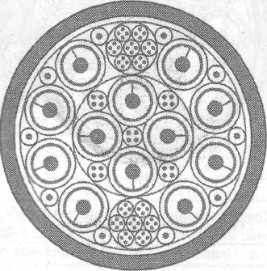
Таблица 3.18

f,МГц | А, дБ/км
 | 2,6/9,5 мм | 1,2/4,6 мм
1 | 2,48 | 4,38
10 | 7,86 | 16,9
20 | 11,2 | 23,8
40 | 15,9 | 34,7
60 | 19,4 | 41,3
80 | 22,5 | 47,4
100 | 25,2 | 53,2
150 | 31,0 | 65,1
200 | 36,0 | 75,7
250 | 40,2
300 | 43,3
350 | 47,9
400 | 51,2
450 | 54,7
500 | 58,4
З.10. Зоновые кабели
Для зоновой связи, то есть связи регионального центра с районными, используются следующие типы кабелей:
- одночетвёрочные различных модификаций с полиэтиленовой и
кордельно-полистирольной изоляцией с системой передачи К-60 по
двухкабельной системе;
- однокоаксиальные типа ВКПАП-1 (с парой 2,1/9,7) с системой пе-редачи К-120 по однокабельной системе.
Одночетвёрочный кабель предназначен для зоновой связи, а также для междугородной связи с предельной дальностью 1000 км при применении аппаратуры К-60 в диапазоне 12÷252 кГц или аппаратуры К-24 в диапазоне 12÷108 кГц. Прокладываются обычно два кабеля, позволяющие получить 120 (при К-60) или 48 (при К-24) телефонных каналов. Длины усилительных участков при этом соответственно равны 11 и 20 км.
Известно несколько модификаций одночетвёрочных кабелей:
- ЗКП-1×4 - с полиэтиленовой изоляцией в полиэтиленовой оболочке;
- ЗКПАШп-1×4 - с полиэтиленовой изоляцией в алюминиевой оболочке
и шланге;
- МКСАШп-1×4 - с кордельно-полиетирольной изоляцией в алюминие-вой оболочке и шланге;
- МКССШп-1×4 - с кордельно-полиетирольной изоляцией в стальной
оболочке и шланге.
Наиболее распространёнными кабелями являются ЗКП-1×4 и ЗКПАШп-1×4.
На рис. 3.13 показана конструкция одночетвёрочного кабеля с полиэтиленовой изоляцией и оболочкой марки ЗКП-1×4.
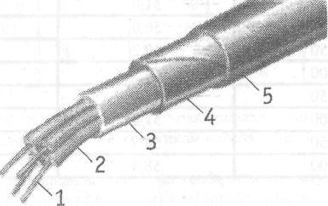
Рис. 3.13. Одночетверочный кабель зоновой связи ЗКП-1×4:
1 –токе проводящая жила; 2-полиэтиленовая изоляция;
3-полиэтиленовое заполнение; 4-алюминиевый экран;
5-полиэтиленовая оболочка
Кабель ЗКП-1×4 имеет медные жилы диаметром 1,2 мм, изолированные сплошным полиэтиленом толщиной 1,1±0,1 мм. Четыре изолированные жилы скручиваются с шагом 130÷150 мм вокруг центрального корделя. На скрученную четвёрку накладывают полиэтиленовое заполнение, а поверх - экран из алюминиевых или медных лент. Внешняя оболочка выполнена из полиэтилена или алюминия. Строительная длина 1000 м. Выпускается также бронированный вариант кабеля ЗКПБ-1×4. Он имеет поверх пластмассовой оболочки броню из двух стальных лент толщиной 0,2÷0,3 мм. Конструктивные данные кабеля ЗКП-1×4 приведены в табл. 3.19.
Таблица 3.19

Марка кабеля | Оболочка |  |  | Кабель|
Марка кабеля | материал | Тол-щина, мм | масса, кг/км | диа-метр,  мм | масса,  кг/км | масса меди, кг/км
ЗКПБ-1×4 | Полиэти-лен | 2,2 | 94 | 24,1 | 790 | 41
ЗКПАШп-1×4 | Алюми-ний | 1,0 | 130 | 18,9 | 400 | 41
ЗКП-1×4 | Полиэти-лен | 2,2 | 94 | 17 | 260 | 41
Для кабелей типа ЗКП-1х4 нормируются следующие параметры:
- сопротивление постоянному току - 31,7 Ом/км;
- сопротивление изоляции - не менее 10000 МОм×км;
- ёмкость - 35 нФ/км;
- переходное затухание на ближнем конце - не менее 65,1 дБ/сд;
- защищённость на дальнем конце - не менее 73,8 дБ/сд;
- испытательное напряжение - не менее 2000 В.
Частотная зависимость параметров кабеля ЗКП-1×4 приведена в табл 3.20. Кабель ЗКПАШп-1×4 (в алюминиевой оболочке) имеет примерно аналогичные электрические характеристики.
Таблица 3.20

f,кГц | А, дБ/км | В, рад/км | $\left|\underline{Z_{в}}\right|$,Ом | -$ϕ_{В}$, град
10 | 0,958 | 0,35 | 166 | 16,2
30 | 1,191 | 1 | 147,8 | 8,0
50 | 1,38 | 1,66 | 144,5 | 5,6
70 | 1,558 | 2,3 | 142,7 | 4,5
100 | 1,8 | 3,28 | 141,1 | 3,6
150 | 1,152 | 4,9 | 140,1 | 2,6
200 | 2,454 | 6,5 | 139,8 | 2,1
250 | 2,723 | 8,12 | 139,8 | 1,6

Кабель МКСАШп-1×4 имеет медные жилы диаметром 1,2 мм. Изоляция - кордельно-полистирольная. Первая пара четвёрки состоит из жил красного и жёлтого цветов, вторая пара - из жил синего и зелёного цветов. В центре четвёрки находится полистирольный кордель толщиной 1,1 мм. Кабель имеет алюминиевую оболочку толщиной 1,0 мм, поверх которой наложена полиэтиленовая антикоррозийная оболочка толщиной 1,5 мм.
Электрические характеристики кабеля МКСАШп-1×4:
- сопротивление постоянному току - 31,7 Ом/км;
- сопротивление изоляции - не менее 10000 МОм×км;
- ёмкость - 25 нФ/км;
- переходное затухание на ближнем конце - не менее 61,7 дБ/сд;
- защищённость на дальнем конце - не менее 73,8 дБ/сд;
- электрическая прочность изоляции -1500 В.
Коэффициент затухания составляет: 0,782 дБ/км при частоте 10 кГц; 1,82 дБ/км - при 100 кГц; 2,91 дБ/км - при 250кГц.
Однокоаксиальный кабель ВКПА-1 (2,1/9,7) предназначен для организации зоновой связи на 120 телефонных каналов с расстоянием до 600 км. Кабель используется в диапазоне 0,06÷ 1,3 МГц с аппаратурой К-120 по двухполосной схеме: 60÷552 кГц в прямом и 728÷1320 кГц в обратном направлениях. Расстояние между усилителями - 10 км. Возможно выделение 12-канальных групп в любом НУП с общим числом 60 каналов. По этому кабелю также работает система передачи К-420 по двухполосной схеме в диапазоне 312-4584 кГц с расстоянием между усилителями в 5 км.
Конструктивно кабель выполняется в двух вариантах (рис. 3.14): подземный ВКПАШп-1 и подвесной самонесущий с встроенным тросом ВКПАШпт-1. Длина пролёта подвесного кабеля 50÷65 м.
Внутренний проводник кабеля ВКПАШп-1 выполнен из медной проволоки диаметром 2,1 мм, изоляция - из пористого полиэтилена с внешним диаметром 9,7 мм, внешний проводник - алюминиевая прессованная трубка толщиной 0,8 мм. Эта же трубка играет роль экрана. Защитная оболочка выполнена из светостойкого полиэтилена толщиной 2,2 мм.
В конструкцию подвесного кабеля ВКПАШпт-1 в общую полиэтиленовую оболочку вмонтирован стальной трос из 49 оцинкованных стальных проволок диаметром 0,34 мм. В поперечном сечении подвесной кабель имеет форму восьмерки. Разрывное усилие троса - 6800 Н. Механическая прочность на разрыв подземного кабеля - 2900 Н. Имеется также бронированный вариант конструкции кабеля с кругло-проволочной броней (ВКПАКпШп-1).
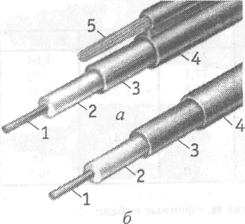
Рис. 3.14. Однокоаксиальный кабель ВКПАП-1:
а-подввесной; б-подземный;
1-внутренний проводник; 2-изоляция; 3-внешний проводник
Конструктивные данные однокоаксиальных кабелей типа ВКПА приведены в табл. 3.21.
Таблица 3.21

Марка кабеля | Внешний проводник |  | Кабель
Марка кабеля | материал | масса,  кг/км | диаметр, мм | масса,  кг/км | масса меди, кг/км
ВКПАШп-1 | Алюминий | 100 | 17,2 | 280 | 32.
ВКПАШпт-1 | Алюминий | 100 | 17,2 | 365 | 32
ВКПАШп-ут-1 | Алюминий | 100 | 18,2 | 420 | 32
ВКПАКпШп-1 | Алюминий | 100 | 28,3 | 1490 | 32
Электрические характеристики кабеля ВКПА-1:
- сопротивление внутреннего провода - 5,2 Ом/км;
- внешнего - 2,6 Ом/км;
- емкость - 56 нФ/км;
- электрическая прочность - 3000 В;
- волновое сопротивление - 75 Ом;
- коэффициент неоднородности -8·10⁻⁸.
Частотная зависимость волновых параметров однокоаксиального кабеля ВКПАП-1 приведена в табл. 3.22.
Таблица 3.22

f, мГц | А, дБ/км | $\left|\underline{Z_{в}}\right|$,Oм | -$ϕ_{В}$, град | В, рад/км | $ν$, км/с
0,06 | 0,762 | 77,8 | 2,45 | 1,64 | 231000
0,1 | 0,968 | 77,1 | 2,12 | 2,70 | 234000
0,3 | 1,607 | 75,8 | 1,24 | 8,95 | 237000
0,5 | 2,058 | 75,25 | 1,02 | 13,19 | 239000
0,8 | 2,639 | 75,1 | 0,5 | 21 | 239000
1 | 2,953 | 75,05 | 0,44 | 26 | 240000
1,3 | 3,373 | 75 | 0,39 | 34 | 240000
1,5 | 3,627 | 74,9 | 0,35 | 39,2 | 240000
3.11. Городские телефонные кабели
Для устройства сетей ГТС используются кабели двух назначений: абонентские, дающие связь от станций (АТС) к абонентам, и соединительные, связывающие АТС между собой и с междугородной станцией МТС. Для абонентских линий применяются многопарные телефонные кабели до 2400×2, для соединительных линий - кабели междугородного типа: симметричные МКС-7×4 или коаксиальные МКТ-4 с многоканальными системами передачи.
Абонентские телефонные кабели, изготовляемые отечественной промышленностью, подразделяются на два типа:
- с бумажной (трубчатой или пористой) изоляцией и в металлической защитной оболочке (свинцовой, алюминиевой или стальной);
- с пластмассовой изоляцией из сплошного полиэтилена и в пластмассовой защитной оболочке.
Общие виды городских телефонных кабелей повивной и пучковой скруток показаны на рис. 3.15 [8].
Кабели с бумажной изоляцией имеют токопроводящие жилы диаметрами 0,4; 0,5 и 0,7 мм. Изоляция - из пористой бумажной массы или из бумажной ленты, наложенной по спирали с перекрытием в 20÷ 30%.
Кабель имеет парную скрутку групп с шагом 70÷400 мм и повив-ную скрутку сердечника. Защитная оболочка выполнена из свинца или алюминия. Номинальная радиальная толщина свинцовой оболочки лежит в пределах 1,15÷3,0 мм.
Кабели выпускаются как без брони (ТГ), так и с различными броневыми покровами стальными лентами (ТБ), круглыми проволоками (ТК) и другими вариантами брони. Кабели типа ТГ выпускают с числом пар от 5 до 1500, а бронированные кабели - до 600 пар.
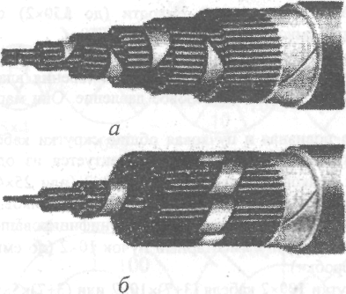
Рис. 3.15. Общий вид городских телефонных кабелей повивной (а) и пучковой (б) скруток
Электрические характеристики городских кабелей с бумажной изоляцией приведены в табл. 3.23.
В табл. 3.23: U- электрическая прочность изоляции.
Таблица 3.23

d,  мм | R, Ом/км | С,  нФ/км | R_{из} ,  МОмк·м | U,  В | А, дБ/км (0,8 кГц) | $\left|\underline{Z_{в}}\right|$,Oм
0,4 0,5  0,7 | 139 90  45 | 50 50 45 | 5000 5000 5000 | 750 750 750 | 1,66 1,20 0,88 | 1054 972 672
Кабели с пластмассовой изоляцией из полиэтилена изготавливаются в полиэтиленовой (ТПП) и поливинилхлоридной (ТПВ) оболочках. Соответствующие варианты с ленточной броней маркируются ТПП и ТПВБ. Выпускаются также кабели в стальной оболочке (ТПС).
Жилы кабелей - медные, диаметрами 0,32; 0,4; 0,5 и 0,7 мм. В перспективе имеется в виду сократить ассортимент жил до трех типов 0,32; 0,5 и 0,64 мм. Изоляция - из полиэтилена толщиной 0,2÷0,4 мм. Скрутка - парная и четверочная (звездная). Кабели парной скрутки выпускаются емкостью до 1200×2, а звездной скрутки - до 600×4. Кабели с малыми диаметрами жил (0,32 и 0,4 мм) изготовляются емкостью до 2400×2.
Строительная длина кабеля малой емкости (до 150×2) составляет 300-500 м, а большой емкости (до 2400×2) – 150÷250 м.
Кабели малой емкости (до 100×2) изготовляются с гидрофобным заполнением, предохраняющим жилы от проникновения влаги. Такие кабели не требуют постановки под газовое давление. Они маркируются ТПЗ.
Допускаются повивная и пучковая общие скрутки кабеля в сердечник. При пучковой скрутке кабель комплектуется из одинаковых унифицированных пучков емкостью 50×2 и 100×2 (или 25×4 и 50×4). Эти пучки в свою очередь состоят из элементарных пучков емкостью 10×2 (5×4). Наибольшее применение получил унифицированный пучок 100×2 (по емкости бокса) и элементарный пучок 10×2 (по емкости распределительной коробки).
Система скрутки 100×2 кабеля (3+7)×10×2 или (3+7)×5×4. Сердечники свыше 100×2 скручиваются из 50 или 100 парных (соответственно 25 или 50 четверочных) унифицированных пучков. Так,из трех стопарных 3×(100×2) или шести пятидесятипарных пучков (1+5)×(50×2) комплектуется кабель емкостью 300×2 (рис. 3.16).
Поверх скрученного сердечника накладывается поясная изоляция из пластмассовых лент. Затем идет алюминиевый экран из лент толщиной 0,1÷0,2 мм, наложенных с перекрытием продольно или спирально. На кабелях диаметром свыше 15 мм продольная лента имеет гофрированную конструкцию. По экрану располагают оболочку из полиэтилена толщиной 2÷4 мм.
Электрические характеристики кабелей с полиэтиленовой изоляцией приведены в табл. 3.24.
Таблица 3.24

d,  мм | R, Ом/км | С,  нФ/км | R_{из},  МОмк·м | U,  В | А, дБ/км (0,8 кГц) | $\left|\underline{Z_{в}}\right|$,Ом
0.32 0,4 0,5 0,7 | 216 139 90 45 | 45 45 45 45 | 5000 5000 5000 5000 | 1500 1500 1500 1500 | 1,92 1,54 1.23 0,87 | 1358 1164 892 676
Для устройства соединительных линий АТС-АТС и АТС-МТС используются:
- симметричный кабель МКСГ-7×4 и МКСАШп-7×4 с системой передачи КАМА. Такая система позволяет получить 14×30=420 соединительных линий;
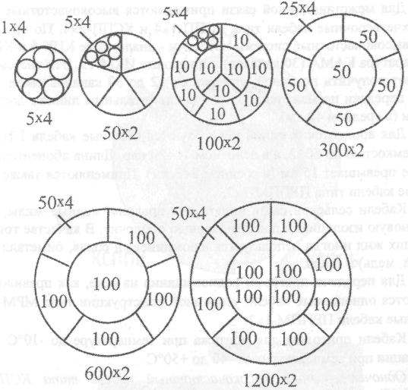
Рис. 3.16. Схема образования пучков в кабелях ГТС:
а-5×4 или 10×2; б-50×2;в-100х2, г-300×2, д-600×2; е-1200×2
- симметричный кабель любого типа с системой передачи ИКМ-30 по
каждой цепи кабеля;
- малогабаритный коаксиальный кабель МКТ-4 с системой передачи К-
300.
В настоящее время стали широко использовать для соединительных линий ГТС оптические кабели с импульсно-кодовой системой передачи.

3.12. Кабели сельской связи и проводного вешания
Кабели сельской телефонной связи подразделяются на межстанци-онные - соединительные и абонентские.
Для межстанционной связи применяются высокочастотные одно-и двухчетверочные кабели типа КСПП-1×4 и КСПП-2×4. По ним работают высокочастотные системы передачи - аналоговые КНК-6 и КНК-12 и аппаратура КАМА (30 каналов) и цифровые ИКМ-15. Эти системы позволяют получить по одной четверке от 12 до 30 каналов связи. Дальность передачи по межстанционным соединительным линиям достигает 100 км (в среднем 40 км).
Для абонентских линий используются обычные кабели ГТС типа ТПП емкостью до 50×2, а в основном 10÷20 пар. Длина абонентских линий не превышает 15 км (в среднем 2÷З км). Применяются также одно-парные кабели типа ПРППМ-1×2.
Кабели сельской связи имеют, как правило, медные жилы, полиэтиленовую изоляцию и полиэтиленовую оболочку. В качестве токопроводящих жил иногда используется алюминиевый сплав, биметалл (алюминий, медь) и сталь.
Для передачи программ радиовещания на селе, как правило, применяются однопарные кабели усиленной конструкции типа МРМ-1×2 и обычные кабели ПРППМ-1×2.
Кабели пригодны для монтажа при температуре до -10°С и эксплуатации при температурах от -40 до +50°С.
Одночетверочный высокочастотный кабель типа КСПП-1×4 (рис. 3.17) изготовляется в нескольких модификациях:
• КСПП-1×4 - с полиэтиленовыми изоляцией и оболочкой;
- КСППБ-1×4 - с бронированной стальной лентой в полиэтиленовом защитном шланге для подземной прокладки;
- КСППК-1×4 - бронированный круглыми стальными проволоками для
прокладки через реки;
- КСППт и КСППБт - небронированный и бронированный кабели со
встроенным несущим тросом для подвески по опорам.
Для влагостойкости кабели могут иметь внутри гидрофобное заполнение. Тогда в марке фигурирует буква 3 - КСПЗП, КСПЗПБ и т. д.
Одночетверочные кабели имеют медные жилы диаметром 0,9 или 1,2 мм, полиэтиленовую изоляцию толщиной 0,7÷0,8 мм. Поверх скрутки накладывается полиэтиленовая оболочка толщиной 0,9÷1,0 мм и алюминиевый экран толщиной 0,1 мм. Наружная полиэтиленовая оболочка имеет толщину 1,2÷1,5 мм.
Наружный диаметр кабелей и масса при диаметре медной жилы 0,9 и 1,2 мм приведены в табл. 3.25.

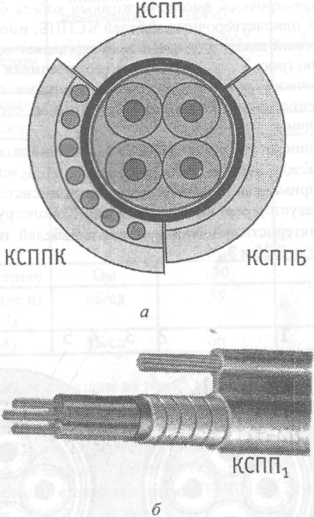
Рис. 3.17. Одночетверочный кабель сельской связи КСПП-l×l: а-подземный; б-подвесной с тросом
Таблица 3.25

Кабель | d=0,9 мм |  | d=1.2 мм
Кабель | диаметр кабеля, мм | масса, кг/км | диаметр кабеля, мм | масса,  кг/км
КСПП-1×4 | 12 | 106 | 14 | 131
КСППБ-1×4 | 13,5 | 190 | 16 | 229
КСППК-1×4 КСППт-1×4 | 16,4  14×25 | 210  - | 17 14×25 | 265  -
КСППБ-2×4 | 13×22 | - | 14×24 | -

Электрические характеристики кабелей приведены в табл 3.26. Двухчетверочный высокочастотный кабель состоит из двух бронированных одночетверочных кабелей КСППБ, имеет общий наружный полиэтиленовый шланг и в сечении представляет собой восьмерочную конструкцию (рис. 3.18). Учитывая, что сердечники одночетверочного и двухчетверочного кабелей одинаковы, основные параметры передачи (сопротивление, емкость, затухание, волновое сопротивление) полностью идентичны.
Достоинством кабеля КСППБ-2×4 является высокое переходное затухание между цепями различных четверок (А₀ = =100÷110 дБ/сд). Это позволяет применять цифровые и аналоговые системы передачи и осуществлять двустороннюю связь по кабелю. Конструктивные и электрические характеристики двухчетверочных кабелей типа КСПП-2×4 приведены в табл. 3.25 и 3.26.
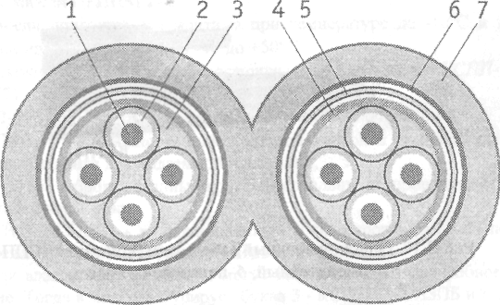

Рис. 3.18. Двухчетверочный кабель сельской связи КСГШБ-2×4
1-медная жила; 2-изоляция; 3-гидрофобный заполнитель;
4-поясная изоляция; 5-алюминиевый экран; 6-стальная
ленточная броня; 7-полиэтиленовая оболочка
Таблица 3.26

Характеристики | Единица измерения | КСПП-1×4×0,9 и 2×4×0,9 | КСПП-1×4×1,2 и 2×4×1, 2
Сопротивление постоянному току | Ом/км | 56,8 | 31,6
Сопротивление изоляции | МОм·км | 15000 | 15000
Электрическая емкость | нФ/Км | 38 | 43,5
Коэффициент затухания при частоте, кГц:  120  550  700 | дБ/км | 3,28 6,34 7,03 | 3,0 5,64 6,16
Волновое сопротивление | Ом | 130 | 113
Переходное затухание на ближнем конце А₀ | дБ/сд | 58 | 58
Защищенность А_{З} | дБ/сд | 66 | 66
Однопарные кабели показаны на рис. 3.19. Кабели имеют, как правило, медные жилы диаметром 0,8; 0,9; 1,2 мм. Изоляция - из полиэтилена. Поверх наложена оболочка из шлангового светостабилизированного полиэтилена (ПРППМ-1×2). Известны также конструкции кабелей с поливинилхлоридной изоляцией - ПРВПМ-1×2. Находят также применение однопарные кабели с алюминиевыми (ПРППА-×2) и стальными (ПТПЖ-1×2) жилами.
Кабели с полиэтиленовой изоляцией пригодны для работы при температурах от -40 до +50°С. Для поливинилхлоридной изоляции диапазон отрицательных температур сокращается до -2°С. Строительная длина однопарных кабелей - 500 м.
Наибольшее применение для сельской связи имеет кабель с медными жилами, полиэтиленовой изоляцией и оболочкой марки ПРППМ-1×2.
Конструктивные и электрические характеристики однопарных кабелей приведены в табл. 3.27 и 3.28.
Последнее время для организации сельской связи применяются кабели с биметаллическими жилами и влагостойким гидрофобным заполнением. Токопроводящие жилы - алюминиевые диаметром 0,5 и 0,9 мм. Кабели маркируются ТСПЗП. Емкость 5×2 и 10×2.
Таблица 3.27

Марка кабеля | Проводник |  |  | Кабель
Марка кабеля | материал | диаметр | изоляция | размеры, мм | масса,  кг/км
ПРППМ-1×2 | Медь | 0,8 0,9 1,2 | ПЭ | 3,6×7,2 3,9×7,8 4.6×9,2 | 29,0 36,0 43.8
ПР1ТВМ-1×2 | Медь | 0,8 1,0  1,2 | ПХВ | 3,2×6,7 3,8×8,1 4,4×9,3 | 24,2 36,4 51,0
ПРПЖ-1×2 | Сталь | 0,6 1,2 1,8 | ПЭ | 2,0×6,0 2,8×7,6 3,6×9,2 | 8,6  25,3 51,7
ПРППА-1×2 | Алюми-ний | 1,6 | ПЭ | 4,6×8,4 | 50

Для сельского радиовещания применяются магистральные фидерные кабели МРМ-1×2 и абонентские кабели ПРППМ-1×2.
Кабель МРМ имеет однопарную конструкцию с медными проводниками диаметром 1,2 мм. Изоляция из пористого полиэтилена значительно большей толщины, чем у кабеля ПРППМ. Благодаря этому он может применяться для радиотрансляционных сетей с напряжением до 960 В, в то время как по кабелям типа ПРППМ передаваемое напряжение не должно превышать 360 В.
Таблица 3.28

Марка кабеля | R,  Ом/км | L,  мГн/км | С,  нФ/КМ | А, дБ/км | |Z_{В}|,Ом | U,  В | R_{из}  МОм·км
ПРППМ-1×2×0,8 | 72,0 | 0,7 | 50 | 1,24 | 353 | 380 | 6000
ПРППМ-1×2×0,9 | 56,8 | 0,7 | 51 | 1,0 | 290 | 380 | 6000
ПРППМ-1×2×1,2 | 32,0 | 0,7 | 56 | 0,83 | 237 | 380 | 6000
ПРППА-1×2×1,6 | 32,0 | 0,7 | 80 | 0,65 | 269 | 380 | 6000
ПРПЖ-1×2×1,2 | 280,0 | 0,7 | 56 |  |  | 500 | 60

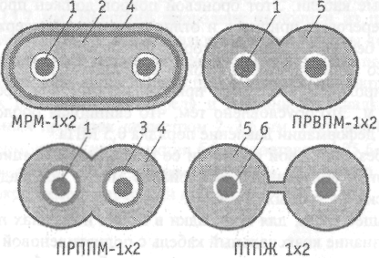
Конструкция кабеля МРМ-1×2 показана на рис. 3.19 [8]. Известны также экранированные кабели МРМПЭ-1×2.

Рис. 3.19. Однопарные кабели сельской связи и радиофикации
1 -медная жила; 2-пористый полиэтилен; 3-полиэтилен; 4-полиэтиленовая оболочка; 5-поливинилхлорид; 6-сталъная жила

3.13. Подводные кабели
Специфические особенности прокладки и эксплуатации подводных кабельных магистралей предъявляют особые требования к конструкции и характеристикам подводных кабелей связи. Важнейшими требованиями, предъявляемым к кабелям, которые прокладывают на больших глубинах, являются их легкость и в то же время большая прочность на разрыв, позволяющая выдерживать давление при прокладке кабеля на большой глубине или подъеме его во время ремонта.
Подводные кабели, прокладываемые на большой глубине, испытывают значительное давление воды, поэтому их изоляция должна быть сплошной, без воздушных включений, из высокопрочного диэлектрика, позволяющего обходиться без металлической оболочки. Кроме того, подводные кабельные магистрали должны быть пригодны для длительного срока службы и обеспечивать высокую стабильность электрических характеристик при длительной эксплуатации в воде. Такие кабели должны иметь малое затухание, сводящее к минимуму число промежуточных усилителей, установка которых связана с известными трудностями.
Подводные кабели разделяются на речные и морские (океанские). Морские кабели, в свою очередь, подразделяются на глубоководные и береговые, которые отличаются, в основном, конструкцией брони. Особо усиленную броню, состоящую из двух слоев круглой проволоки, имеют береговые кабели. Этот броневой покров должен противостоять воздействию береговых приливов и отливов, а также выдерживать возможные удары береговых камней, якорей, багров и т. п.
Кабели со свинцовой оболочкой и воздушно-бумажной или воз-душно-полнстирольвой изоляцией пригодны лишь для прокладки на глубину до 50 м. Это обусловлено тем, что свинцовая оболочка может выдержать без деформации давление порядка 0,5 МПа.
Кабели без свинцовой оболочки со сплошной изоляцией из полиэтилена и других аналогичных материалов могут прокладываться на всех практически доступных глубинах.
В настоящее время для прокладки в морях и океанах получил однозначное признание коаксиальный кабель с полиэтиленовой изоляцией.
Для речных переходов используются кабели с бумажной (ТЗК, МКК) и кордельно-полистирольной (МКСК) изоляцией с круглонрово-лочной броней.
Основные тенденции развития океанских подводных кабельных линий заключаются в увеличении их протяженности и расширении диапазона передаваемых частот. Первый подводный коаксиальный кабель был проложен через Атлантический океан между Англией и Канадой в 1956 г Протяженность магистрали равна 4000 км, глубина прокладки достигает 5 км. В последующие годы были построены новые подводные магистрали, связывающие США со странами Европы. В 1964 году вступила в строй тихоокеанская магистраль между Австралией и Америкой протяженностью 15000 км. Завершено строительство трансатлантических линий, связывающих Америку с Италией, Испанией и Францией. В 1976 г построена подводная магистраль Япония - США на 2700 каналов. Завершено строительство всемирной кабельной магистрали через Атлантический и Тихий океаны протяженностью 50000 км.
В качестве основного типа кабеля используется коаксиальный кабель со сплошной полиэтиленовой изоляцией. Получили применение две конструкции кабелей:
- бронированные для прокладки в берегах и местах, подверженных механическом воздействию;
- безбронные для глубоководных участков трассы.
На рис 3.20 [8] показан подводный бронированный коаксиальный кабель типа 4,1/15,7 мм. Кабель состоит из внутреннего проводника, выполненного из медной проволоки диаметром 3,36 мм и обвитого медными лентами толщиной 0,37 мм. Диаметр внутреннего проводника 4,1 мм. Изоляция кабеля изготовлена из сплошного полиэтилена с наружным диаметром 15,7 мм. Внешний проводник выполнен из шести медных лент толщиной 0,406 мм и скрепляющей медной ленты толщиной 0,08 мм. На внешний проводник наложены последовательно полиэтиленовая лента, джутовая подушка, стальная броня и джутовое покрытие. Броня в зависимости от назначения кабеля и глубины прокладки состоит из 13÷24 стальных проволок диаметром 2÷7,6 мм. Наружный диаметр кабеля в зависимости от конструкции брони составляет 25,6÷48 мм. масса - соответственно 1700÷3075 кг/км. Наиболее усиленный двухслойный броневой покров имеет береговой кабель.
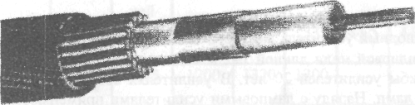

Рис. 3.20. Подводный бронированный кабель
На рис. 3.21 показан облегченный коаксиальный кабель без брони для глубоководной прокладки. Несущий трос, работающий на растяжение, расположен внутри центрального медного проводника кабеля. Трос состоит из нескольких повивов стальных высокопрочных проволок. Диаметр внутреннего биметаллического провода 8,4 мм. Внешний провод выполнен из алюминиевых лент. Диаметр кабеля по полиэтиленовой изоляции (без внешнего провода) 25,4 мм, общий диаметр 32 мм. Кабель в 1,5 раза легче бронированного.
На подводных магистралях усилительная аппаратура (усилительные элементы, лампы, контуры и пр.) размещается в жестких или гибких электрических усилителях, встроенных вдоль кабеля примерно через каждые 20÷50 км. Гибкие усилители, встроенные в кабель, вызывают лишь незначительное его утолщение и не препятствуют непрерывной прокладке кабеля с судна.
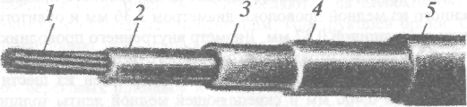
Рис 3.21. Подводный облегченный кабель без брони:
1-трос из стальных проволок; 2-внутренний проводник;
3-полщтиленовая изоляция; 4~внешний проводник;
5-полиэтилеиовая оболочка
Подводный усилитель жесткого типа выполняется в виде цилиндра из берилловой меди длиной 1÷2 м и диаметром 0,3 м. Гарантийный срок службы усилителей 20 лет. В усилителях содержится резервный комплект ламп. Наряду с ламповыми усилителями применяются усилители на полупроводниковых элементах. Электропитание подводных усилителей осуществляется с обоих концов магистрали по внутреннему проводу кабеля при напряжении источников на концах кабеля 3000÷5000 В. Прокладка подводных кабелей осуществляется со специальных кабельных судов, вмещающих до 3000 км кабеля.
Основные данные систем передачи подводных кабелей приведены в табл. 3.29. Наибольшее применение находят системы, содержащие 360 каналов. Усилительная способность аппаратуры 52÷60 дБ. Известны также системы передачи на 128; 720 и 4200 каналов в спектрах до 1,1; 5,9 и 30 МГц. Осуществлена также телевизионная передача по подводным кабелям.
В связи с расширением спектра передаваемых частот наряду с кабелем типа 4,1/15,7 используют более мощные конструкции подводных кабелей с соотношением проводов 8,4/25,4 и 8,4/38,1 мм.
Таблица 3.29

Характеристика | Еди-  ница  изме-ре-  ния | Системы передачи с числом каналов
Характеристика | Еди-  ница  изме-ре-  ния | 48 | 80 | 128 | 360 | 720 | 2700 | 4200
Передавае-мая частота | МГц | 0,164 | 0,61 | 1,1 | 3 | 5,9 | 36 | 30
Число кабелей | шт. | 2 | 1 | 1 | 1 | 1 | 1 | 1
Размеры кабеля | мм | 4,1/ 15,75 | 8,1/ 25,15 | 8,38/ 25,4 | 8,1/ 25,15 | 8,4/ 38,1 | 8,4/ 38,1 | 12,1/ 43,2
Тип кабеля |  | С бро-  ней | Без брони
Диаметр кабеля | мм | 35,6 | 33 | 32 | 33 | 44,5 | 44,5 | 52,6
Масса кабеля | кг/км | 3075 | 1200 | 1320 | 1200
Тип уси-лителя |  | Гиб- кий, лам-по-  вый | Жёсткий, ламповый |  | Жёсткий, транзисторный
Напряже-  ние дис-  тан-  ционного  питания | В | 2500 | 6300 | 6000 | 6300 |  | 6000
Длина уси-  лительного участка | км | 68,5 | 48,7 | 37 | 18,5 | 18,5 | 6 | 6
Дальность связи | км | 4070 | 13000 | 6475 | 6500 | 7400 | 6000 | 5826

4. КОНСТРУКЦИИ И ХАРАКТЕРИСТИКИ ОПТИЧЕСКИХ КАБЕЛЕЙ СВЯЗИ

4.1. Конструкции и принципы работы оптических волокон
В оптических кабелях связи средой распространения сигналов являются единичные оптические волокна, по которым передаются световые сигналы с длиной волн 0,85÷1.6 мкм, что соответствует диапазону частот (2,3÷1,2)×10¹⁴ Гц [9].
Каждое волокно - это тонкая стеклянная нить диаметром от 6 до 150 мкм, иногда материалом волокна является прозрачный полимер. Стеклянные волокна более хрупки, чем полимерные, но могут быть выполнены со значительно меньшим затуханием, поэтому в кабелях связи применяются, как правило, стекловолокна.
В качестве стекла обычно используется кварц (двуокись кремния SiO₂) высокой степени очистки.
С точки зрения передачи сигналов волокна представляют собой работающие в оптическом диапазоне волн диэлектрические волноводы-световоды.
Промодулированный сигналом поток электромагнитной энергии вводится от источника излучения в волокно и далее распространяется, удерживаясь внутри волокна. Канализирующие действие при этом оказывает изменение величины диэлектрической проницаемости материала в поперечном сечении волокна.
Для передачи электромагнитной энергии по волоконному световоду используется явление полного внутреннего отражения на границе раздела двух сред. Поэтому волоконный световод имеет двухслойную конструкцию и состоит из сердцевины и оболочки с разными показателями преломления (рис. 4.1).
Рис. 4.1. Конструкция световода
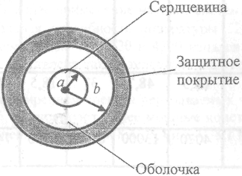
Сердцевина служит для передачи электромагнитной энергии. Назначение оболочки - создание лучших условий отражения на границе сердцевина-оболочка и защита от излучения энергии в окружающее пространство, а также от внешних помех.
Коэффициент (показатель) преломления n=$\sqrt{\text{εμ}}$,где $ε$- относи-тельная диэлектрическая проницаемость, $μ$- относительная магнитная проницаемость. Для немагнитных материалов $μ$=1, поэтому п =$\sqrt{ε}$.
Показатель преломления материала сердцевины n₁=$\sqrt{ε_{1}}$больше показателя преломления материала оболочки п₂ =$\sqrt{ε_{2}}$, т.е. n₁≥n₂ Изменение показателя преломления материала достигается за счет добавок к чистому кварцу определенных примесей.
Основная доля энергии сигнала сосредоточена в сердцевине, имеющей коэффициент преломления n₁. Оболочка, имеющая меньшую величину коэффициента преломления n₂ , обеспечивает удержание энергии внутри сердцевины. Поле в оболочке уменьшается по мере удаления от сердцевины, поэтому оболочка должна иметь достаточную толщину, чтобы в ней напряженность упала до ничтожной величины. В противном случае поле передаваемой волны будет существовать за пределами оболочки, что приведет к росту затухания сигналов в световоде.
Показатель преломления оболочки обычно постоянен, а в сердцевине в общем случае является функцией поперечной координаты. Эту функцию называют профилем показателя преломления.
Если сердцевина световода имеет постоянное по радиусу значение показателя преломления (рис. 4.2), то такие световоды называются световодами со ступенчатым профилем показателя преломления (есть ступенька п на границе сердцевина-оболочка).
Если показатель преломления от центра к краю сердцевины изменяется не ступенчато, а плавно, то такие световоды называются световодами с градиентным профилем показателя преломления или градиентными световодами (рис. 4.3).
Наибольшее распространение нашли градиентные световоды с параболическим профилем показателя преломления. Они ведут себя подобно среде с распределенным линзовым эффектом, в которой световой пучок в процессе распространения подвергается непрерывной подфокусировке. Это приводит к выравниванию длин оптических путей различных типов волн, передаваемых по волокну, что существенно расширяет полосу пропускания.
Для обозначения понятия «тип волны» часто применяют термин «мода» В зависимости от модовых характеристик световоды делятся на две категории: одномодовые и многомодовые.
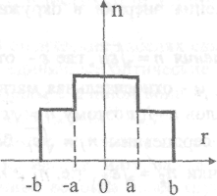
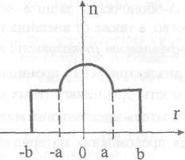

Рис. 4.2. Профиль показателя преломления ступенчатого световода
Рис. 4.3. Профиль показателя преломления градиентного световода

Одномодовые характеризуются возможностью распространения одной единственной моды. В многомодовых световодах оптическая энергия передается одновременно многими типами волн.
Недостатком многомодовых волокон является многолучевость процесса распространения. Распространяясь в сердцевине ступенчатого световода с одной и той же скоростью, компоненты мощности сигнала, переносимые различными лучами, проходят разный путь и испытывают разную задержку во времени. Данное явление - модовая дисперсия -приводит к значительному уширению передаваемых импульсов и существенно снижает пропускную способность ступенчатых волоконных световодов.
В существующих конструкциях оптических кабелей связи применяются световоды трех типов:
- ступенчатые (многомодовые) с диаметром сердцевины 50 мкм;
- градиентные (многомодовые) со сложным (параболическим)
профилем показателя преломления сердцевины диаметром 50 мкм;
- одномодовые (ступенчатые) с тонкой (от 6 до 10 мкм) сердце
виной.
По частотно-пропускной способности и дальности передачи лучшими являются одномодовые световоды, худшими - ступенчатые световоды.

4.2. Конструкции оптических кабелей
Оптическим кабелем (ОК) называется кабельное изделие, содержащее несколько оптических волокон, оптических модулей или оптических жгутов, заключенных в общую оболочку, поверх которой в зависимости от условий эксплуатации может быть наложен защитный покров.
Известны два типа оптических волокон, применяемых в конструкциях оптических кабелей: жгут и моноволокно (или просто волокно). Жгут представляет собой скрутку большого числа волокон с общим наружным покрытием. Он обладает повышенной гибкостью, прочностью на многократный изгиб и позволяет использовать простейшие источники излучения - световоды с широкой диаграммой направленности. Однако кабель из жгутов тяжелее и дороже. Частотная полоса пропускания такого кабеля вследствие разброса длин волокон, входящих в состав жгута, меньше, чем кабеля, выполненного из моноволокон. Поэтому жгуты в основном применяются в мобильных устройствах, где важнейшими требованиями являются гибкость и многократность использования.
Высокая чувствительность оптических волокон к механическим воздействиям и факторам окружающей среды в процессе изготовления, прокладки и эксплуатации требует особого подхода к конструированию ОК При конструировании ОК необходимо прежде всего учитывать их важные особенности: узкий предел зоны упругих растяжений (до 0.5... 1,5%) и малую механическую прочность основного элемента кабеля - оптического волокна. В этой связи при разработке конструкции ОК необходимо предусмотреть:
- предохранение ОВ от растяжения и изгибов, могущих вызвать ухудшение передаточных характеристик;
- упрочнение кабеля силовыми элементами с целью ограничения его растяжения при одновременном обеспечении допустимых радиусов изгиба;
- защиту от механических, температурных и атмосферных воздействий.
Перечисленные требования обеспечиваются соответствующим подбором материалов и расчетом конструктивных элементов оптических кабелей.
По конструкции ОК оценивают различные варианты его конструктивных элементов и их материалов, определяется взаимное расположение волокон, а также комплектование кабеля в целом. При этом выбирают тип и покрытие ОВ, укладку волокон в кабеле, расположение силовых элементов, тип оболочки и защитных покровов.
С целью сохранения механической прочности ОВ на разрыв их покрывают в процессе изготовления полимерной пленкой толщиной в несколько микрометров. В качестве материала для этой цели чаще всего используются различные лаки и силиконовые смолы. Это первичное защитно-упрочняющее покрытие также служит для оптической изоляции волокон в кабеле с целью подавления взаимных влияний при передаче сигналов.
Для дальнейшего упрочнения волокна на него дополнительно наносится армирующая полимерная оболочка из полимера с высоким пределом прочности на разрыв. Для этого используются соединения полиамида, фторопласта, полиэтичена высокой прочности и нейлона. Толщина оболочки равна 200÷300 мкм. Введение в состав оболочки арматуры из пластического материала с более высокой механической прочностью и модулем упругости позволяет достичь большей прочности ОВ. В качестве такой высокопрочной арматуры используется кевлар.
При изготовлении ОК оптические волокна в процессе их укладки подвергаются воздействию поперечных сил, которые деформируют волокно и смещают его в поперечном направлении, что приводит, в конечном счете, к изменению передаточных характеристик волокна. Чтобы снизить влияние поперечных деформаций, ОВ снабжают индивидуальным защитным покрытием в виде сплошной (рис. 4.4, а), а чаще трубчатой оболочки (рис. 4.4, б). Трубчатое защитное покрытие (оптический модуль) обеспечивает наилучшую механическую развязку ОВ от других элементов конструкции кабеля .Трубка изготавливается из фторопласта с толщиной стенки около 0,5 мм и наружным диаметром порядка 2.5 мм.
Рис 4.4. Защитные покрытия ОВ: а- плотное; б - трубчатое
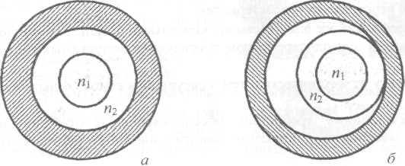
В качестве сплошного защитного покрытия ОВ могут использоваться твердые, мягкие и комбинированные оболочки. Одна из наиболее эффективных реализаций защитной оболочки, объединяющей высокую стойкость на изгиб с хорошей поперечной сжимаемостью, заключается в использовании комбинированной двойной оболочки. Твердая внутренняя оболочка с высоким модулем упругости придает волокну необходимую жесткость, а мягкая внешняя оболочка с низким модулем упругости обеспечивает поперечную сжимаемость, т.е. поглощает любые смещения, обусловленные упругой деформацией при изготовлении ОК.
Оптическое волокно имеет высокий модуль упругости по сравнению с большинством материалов, используемых в конструкциях ОК. Если продольная сила одинаково деформирует кабель и все его составляющие, то самое большое напряжение развивается в ОВ. Это в конечном итоге может привести к его обрыву. Для избежания слишком больших напряжений в ОВ и обеспечения высокой механической прочности ОК в его конструкции вводят дополнительные упрочняющие элементы. Их материал должен обладать высоким модулем упругости и пределом прочности на разрыв, а также иметь малый удельный вес.
Выбор материалов для упрочняющих элементов зависит от допустимого радиуса изгиба кабеля, уровня механических нагрузок и допустимой величины удлинения волокон. При этом величина деформации упрочняющих элементов под воздействием нагрузки должна быть меньше допустимой величины деформации волокон.
В качестве армирующих элементов применяются как металлические (сталь, медь, алюминий), если нет ограничений на использование металлических проводников, так и пластмассовые нити из высокопрочных синтетических материалов. Возможны два варианта конструктивного решения. Первый - упрочняющий элемент располагается в центре ОК, а волокна - концентрично относительно центра. При этом достигается максимальная гибкость и хорошие характеристики ОК на изгиб. Второй - упрочняющие элементы располагаются на периферии с внешней стороны от центрального пучка волокон. Здесь гибкость кабеля меньше, эта конструкция лучше противостоит радиальным усилиям и ударам, которые возникают, например, при прокладке ОК кабелеукладчиком.
Оптический кабель, кроме ОВ и упрочняющих элементов, может содержать следующие компоненты:
- изолированные металлические провода для дистанционного пи-тания неуправляемых регенерационных пунктов;
- заполнители в виде сплошных пластмассовых стержней;
- разделительные слои, противостоящие снижающим нагрузкам и
уменьшающие давление друг на друга различных элементов конструк-
ции;
- гидрофобное заполнение (в виде желе);
- армирующие элементы, повышающие стойкость кабеля при ме-ханических радиальных воздействиях;
- наружные защитные покрытия (оболочки), предохраняющие от
проникновения влаги, паров, вредных веществ и внешних механических
воздействий.
Разработка конструкции ОК проводится исходя из условий опти-мизации требуемых параметров минимальных габаритов и веса, максимальной гибкости и прочности.
Выбор конструкции ОК зависит от количества ОВ в кабеле. Тре-буемое количество ОВ определяется заданным числом каналов тональной час готы и каналоемкостью используемой системы передачи.
Оптические кабели с числом волокон 4÷10 предназначаются для междугородных и сельских линий связи. На соединительных линиях городских телефонных сетей используются ОК с числом волокон 4÷50. Кабели, предназначающиеся для применения на абонентских линиях ГТС, мопгут иметь до 1000 световодов и более.
Выбор конструкции ОК также зависят от способа упаковки ОВ в кабеле. При малом числе ОВ (менее 20) в ОК обычно используется индивидуальный метод их упаковки. При большем числе волокон пред-почтительным становится пакетирование групп волокон.
Известен ряд конструкций оптических кабелей. Все они характеризуются применением специальных мер по защите оптических волокон от деформаций при механических нагрузках на кабель в процессе ею изготовления, строительства и эксплуатации.
Все конструкции ОК. освоенные промышленностью в настоящее время, можно разделить на четыре типа:
- повинная;
- лучковая (жгутовая);
- с фигурным (профилированным) пластмассовым сердечником;
- ленточная.
Кабели первого типа (рис 4.5) имеют традиционную повивную концентрическую скрутку сердечника по аналогии с -электрическими кабелями. Повинная конструкция имеет центральный элемент жесткое)и и повив из 6÷8 ОВ. При необходимости увеличения ОВ на первый повив накладывается второй.
Кабели пучковой (жгутовой) конструкции (рис 4.6) представляю собой дальнейшее развитие слоистых структур. Первоначально ОВ в количестве от двух до восьми скручиваются в пучки и покрываются буферным слоем толщиной около 1 мм. Затем пучки компонуются в блоки, которые навиваются на центральный упрочняющий элемент и могут че-
радоваться с другими блоками, содержащими металлические проводники и элементы жесткости.

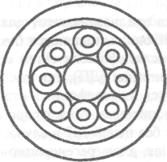

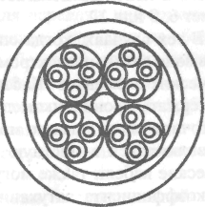

Рис. 4.5 ОК повивной конструкции
Рис. 4.6. ОК пучковой конструкции

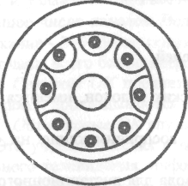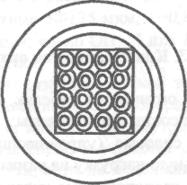

Рис. 4.7. ОК с фигурным сердечником
Рис. 48. ОК ленточной конструкции

Кабели с фигурным сердечником (рис 4.7) имеют в центре профилированный пластмассовый стержень с пазами, в которых размещаются ОВ. Пазы и соответственно волокна располагаются по геликоиде (спирали) и поэтому не испытывают продольного воздействия на разрыв. Армирующий элемент находится в центре профилированного сердечника. Такие кабели могут содержать 4, 6, 8 или 10 ОВ.
В ленточных конструкциях (рис. 48) покрытые ОВ запрессовываются в линейные матрицы (по 6÷12 ОВ с защитной лентой сверху и снизу), из которых собирается стопка, составляющая сердечник кабеля.

Структуру кабеля завершает защитная оболочка с внешними элементами жесткости. Ленточная конструкция пригодна для любого числа ОВ, чаще всего в ленте располагается 12 волокон, а число лент в стопке составляет 6, 8 или 12.
В тех случаях, когда оптические кабели предназначаются для работы в зоне сильных электромагнитных полей, они выполняются без металлических элементов. Кабели для городских телефонных сетей могут не содержать проводников дистанционного питания (ДП), так как промежуточное оборудование может располагаться на телефонных станциях и включаться в местную систему электропитания. Междугородные оптические кабели также могут выполняться без цепей ДП в случае малого коэффициента затухания ОВ и больших длин регенерационных участков (порядка 100 км); при этом экономически целесообразным становится автономное питание промежуточного оборудования.
Передаточные параметры оптических кабелей - коэффициент затухания, полоса пропускания - при достаточно хорошей защите оптических волокон от деформаций практически полностью повторяют параметры волоконных световодов, которые в них использованы.

4.3. Классификация оптических кабелей
В оптических кабелях, кроме оптических волокон, имеются следующие составные элементы:
- силовые (упрочняющие) стержни, воспринимающие на себя
продольную нагрузку на разрыв;
- изолированные металлические провода для дистанционного пи-тания регенерационных пунктов;
- заполнители в виде сплошных пластмассовых нитей и стержней;
- гидрофобное заполнение в виде желе;
- армирующие элементы, повышающие стойкость кабеля при ме-ханических воздействиях в радиальном направлении;
- наружные защитные оболочки, предохраняющие кабель от про-никновения влаги, паров вредных веществ и внешних механических
воздействий.
Существующие оптические кабели по своему назначению могут быть классифицированы на:
- магистральные;
- зоновые;
- городские;
- сельские;
- объектовые;
- подводные;
- монтажные.
Магистральные ОК предназначены для передачи информации на большие расстояния и на большое число каналов. Они должны обладать малым затуханием, малой дисперсией и большой информационно-пропускной способностью. Используют одномодовое волокно с размерами сердцевины и оболочки 8/125 мкм. Длина волны - 1,3÷1,55 мкм. Затухание - 0,5÷0,8 дБ/км. В кабеле 4, 8, 16 оптических волокон. Длина регенерационного участка(l_{ру}) - 50 км. Конструкция, как правило, с фигурными сердечником.
Зоновые кабели служат для организации многоканальной связи между областным центром и районами, с дальностью связи до 250 км. Применяют градиентные волокна с размерами 50/125 мкм; $λ$=1,3 мкм, затухание -1 дБ/км; l_{ру} =30 км; число ОВ в кабеле 4 или 8; с фигурным сердечником.
Городские кабели применяются в качестве соединительных между АТС и узлами связи. Рассчитаны на короткие расстояния (до 10 км) и большое число каналов. Волокна градиентные 50/125 мкм; $λ$=0,85 мкм; затухание – 3÷5 дБ/км; повивная конструкция; число ОВ - 4 или 8; работают чаще всего без регенерационных участков.
Сельские ОК предназначены для организации сельской телефонной связи, прокладываются в грунт или подвешиваются по опорам.
Объектовые ОК служат для передачи информации внутри объекта. Это учрежденческая и видеотелефонная связь, внутренняя сеть кабельного телевидения, информационные сети, сети на подвижных объектах (самолет, корабль и др.). ОВ - ступенчатое, 100/200 мкм; $λ$=0,85 мкм; затухание -10÷20 дБ/км; дальность связи до 1 км.
Подводные кабели предназначены для осуществления связи через большие водные преграды. Они должны обладать высокой механической прочностью на разрыв и иметь надежное влагостойкое покрытие. Должны иметь малое затухание и большие длины регенерационных участков. ОВ - одномодовое, 8/125 мкм; $λ$=1,3 ÷1,55 мкм; затухание -0,5÷1дБ/км; l_{ру}=50 км; в кабеле 6 ОВ.
Монтажные кабели предназначены для внутри- и межблочного монтажа аппаратуры. Выполняются в виде жгутов или плоских лент. ОВ - ступенчатое, 100/200 мкм; $λ$=0,85 мкм; затухание до 50 дБ/км, дальность связи - метры.

СПИСОК ЛИТЕРАТУРЫ
1. Гроднев И.И., Верник СМ. Линии связи. -М.: Радио и связь, 1988.
- 544 с.
2. Концепция развития связи Российской Федерации / Под ред. В.Б.
Булгака и Л.Е. Варакина. -М.: Радио и связь, 1995. - 212 с.
- Системы электросвязи: Учебник для вузов / Под ред. В.П. Шувалова.
-М.: Радио и связь, 1987. - 512 с.
- Гроднев И.И., Шварцман В.О. Теория направляющих систем связи. -
М.: Связь, 1978.-296 с.
- Москвитин В.Д., Голъденберг Л.М., Евсеева Т.Д. Направления
развития первичной сети взаимоувязанной сети связи России //
Электросвязь. -1994. -№ 2. -С. 12-15,

- Толмачев Ю.А., Варакин Л.Е., Москвитин В.Д. Перспективы
развития взаимоувязанной сети связи России // Электросвязь. -1995.
-№6. -С. 2-6.
- Толмачев Ю.А., Варакин Л.Е., Москвитин В.Д. Перспективы
развития взаимоувязанной сети связи России // Электросвязь. -1995.
-№7.-С. 2-5.
- Гроднев И.И. Линейные сооружения связи: Учебник для техникумов.
-М.: Радио и связь, 1987. - 304 с.
9 Гроднев И.И. Волоконно-оптические линии связи: Учебное пособие для вузов. -М.: Радио и связь, 1990. - 224 с.
СУЛТАНОВ Альберт Ханович ТЛЯВЛИН Анвар Зуфарович

ОСНОВЫ ЛИНИЙ СВЯЗИ
Часть I
Учебное издание
Редактор З.Г. Кашаева ЛР№ 020258 от 08.01.98
Подписано в печать 22.05.2000. Формат 60×84 1/16
Бумага офсетная. Печать плоская. Гарнитура «Таймс»
Усл. печ. л. 6,3. Усл. кр.-отт. 6,3. Уч.-изд. л. 6,2.
Тираж 100 экз. Заказ № - С(19)
Уфимский государственный авиационный технический университет
Редакционно-издательский комплекс УГАТУ.
450000, Уфа-Центр, ул. К. Маркса, 12

